OPŠTINA MOJKOVAC
PREDSJEDNIK

IZVJEŠTAJ O RADU ZA 2019. GODINU

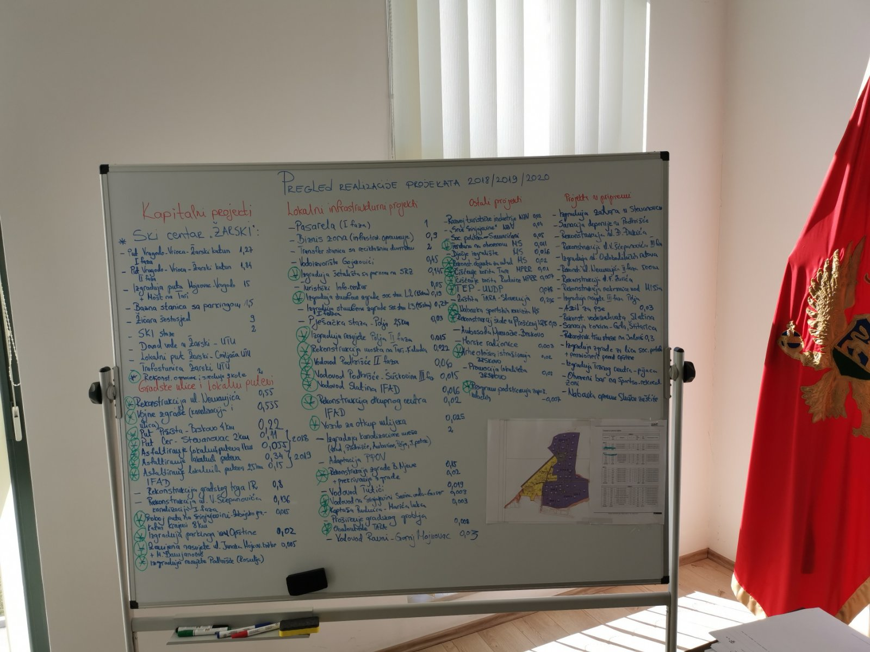

MART 2020.GODINE
OPŠTINA MOJKOVAC

Na osnovu člana 58 stav 1 tačka 12 Zakona o lokalnoj samoupravi („Sl. list CG”, br. 2/18), člana 83 stav 1 tačka 12 Statuta opštine Mojkovac („Sl. list CG – opštinski propisi”, br. 29/18), predsjednik opštine Mojkovac podnosi Skupštini opštine Mojkovac

IZVJEŠTAJ O RADU
predsjednika opštine Mojkovac
za 2019. godinu

Polazeći od Zakonom i Statutom utvrđenih obaveza Predsjednik Opštine Mojkovac za poslove iz nadležnosti loklane samouprave odgovara za svoj rad građanima i Skupštini Opštine Mojkovac, a za prenesene i povjerene poslove Vladi Crne Gore.

U prethodnoj godini rad lokalne samouprave bio je fokusiran na rešavanje brojnih izazova sa kojima se kao lokalna sredina svakodnevno suočavamo. Trudili smo se da, koristeći i unapređujući postojeće ljudske kapacitete, analizirajući potrebe kroz formiranje novih i unapređenje postojećih mjera, racionalno koristimo budžetska sredstva, privlačimo donatorska i realizujemo što više aktivnosti i projekata od kojih su i od kojih će stanovnici Mojkovca imati direktne koristi.

NAJVIĆI IZAZOV: POBOLJŠANJE KVALITETA ŽIVOTA STANOVNIKA MOJKOVCA

IZAZOVI KOJI SU OBILJEŽILI 2019. GODINU
U UREĐENJU PROSTORA
1. Prilagođavanje kapitalnih investicija potrebama razvoja lokalne zajednice;
2. Usklađivanje kapitalnih investicija sa planskom dokumentacijom.

U PRIVREDI
1. Kreiranje povoljnog i atraktivnog poslovnog ambijenta za investiranje;
2. Pružanje podrške početnicima u biznisu.

U POLJOPRIVREDI
1. Otkup poljoprivrednih proizvoda;
2. Poboljašanje infrastrukture u cilju obezbjeđivanja uslova za kvalitetno bavljenje poljoprivredom;
3. Uklanjanje administrativnih barijera za pojoprivrdne proizvođače;
4. Unapređenje kapaciteta individualnih poljoprivrednih proizvođača za podizanje nivoa proizvodnje.

U TURIZMU
1. Unapređenje uslova za razvoj kulturnog i ruralnog turizma;
2. Unapređenje turističke ponude opštine Mojkovac.

U ZAŠTITI ŽIVOTNE SREDINE
1. Strateško planiranje u oblasti zaštite životne sredine;
2. Unapređenje sistema upravljanja čvrstim otpadom;
3. Unapređenje sistemom upravljanja otpadnim vodama;
4. Uređenje javnih površina.

U DRUŠTVENIM DJELATNOSTIMA
1. Unapređenje saradnje sa NVO sektorom;
2. Poboljšanje mjera socijalne i dječje zaštite i omladinske politike;
3. Unapređenje politike razvoja sporta;
4. Podrška razvoju kulturnih djleatnosti;
5. Podrška sistemu obrazovanja na lokalnom nivou.

U FINANSIJAMA
1. Održavanje finansijke stabilnosti lokalne uprave i javnih institucija;
2. Unapređenje procesa planiranja prihoda i rashoda u opštinskom budžetu.

KAKO SMO IH REŠAVALI?

- Prilagodili smo kapitalne investicije strateškom planu razvoja i u uskladili ih sa postojećom planskom dokumentacijom kroz: realizaciju projekta izgradnje SKI centra “Žarski” na Bjelasici, otvranje “Sportske zone” kroz izgranju pasarele, rekonstrukcija gradskih ulica, asfaltiranje lokalnih puteva, izgradnja javne rasvjete, unapređenje vodosnabdijevanja, infrastrukturno opremanje biznis zone “Babića Polje” (preko 30 miliona eura ulaganja).

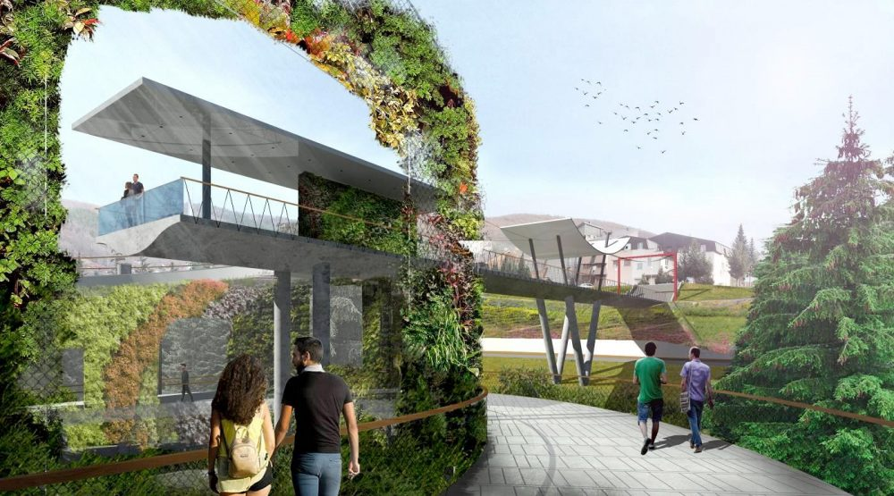Pasarela, Sportsko – rekreativna zona

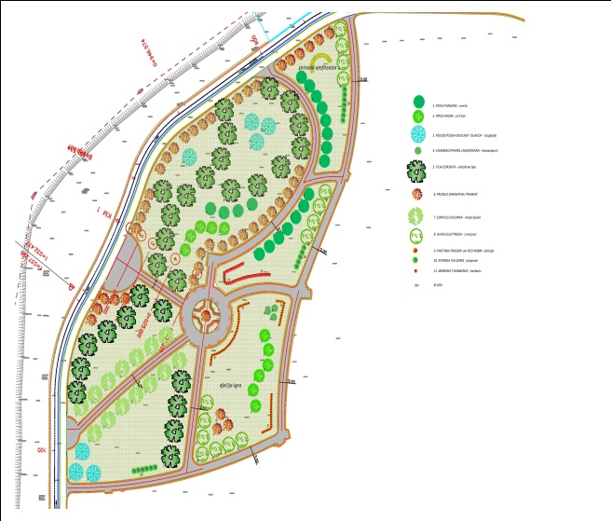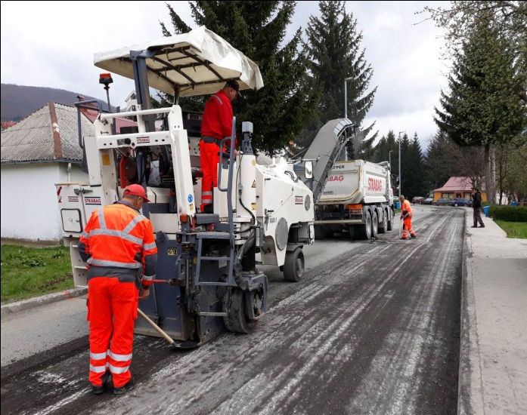
Izgradnja novog parka Asfaltiranje saobraćajnica

- Kreirali smo povoljnniji i atraktivniji poslovni ambijent za investiranje kroz unapređenje efikasnost lokalne administracije, usvajanje Odluku o kriterijumima, načinu i postupku raspodjele sredstava za podršku ženskom preduzetništu, pružanje podrške u izradi biznis planova, kreiranje mehanizma subvencioniranja privrednika koji zapošljavaju mlade, početka kreiranja strateškog okvira za unapređenje politike zapošljavanja na lokalnom nivou, formiranja baze podataka svih poslovnih subjekata u Mojkovcu.

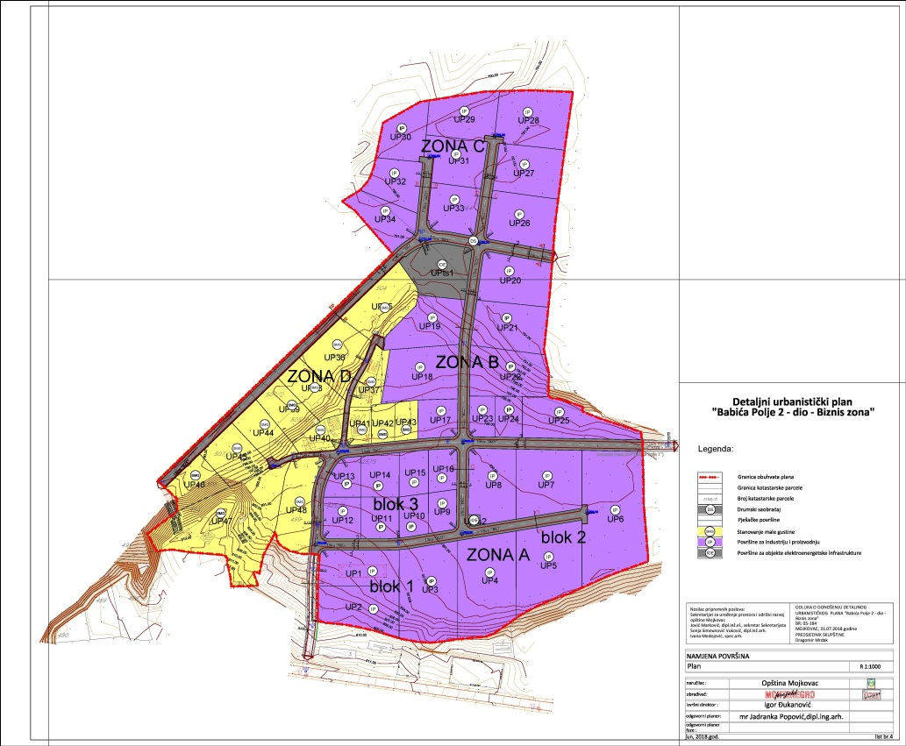
Biznis zona „Babića Polje“

- Unaprijedili smo otkup poljoprivrednih proizvoda kroz: formiranje otkupnog centra za mlijeko – 8 000litara mlijeka na mjesečnom nivou se otkupi uz redovnu isplatu svim koopreantima, otvaranje stočne pijace, subvencije proizvođačima bobičastog voća da bi se ublažile posledice niske cijene i roda, subvenicje za zakup tezgi na mojkovačkoj pijaci proizvođači sira, učešće na sajmovima poljoprivredih proizvođača, stavljanje u funkciju “Kuće meda”.

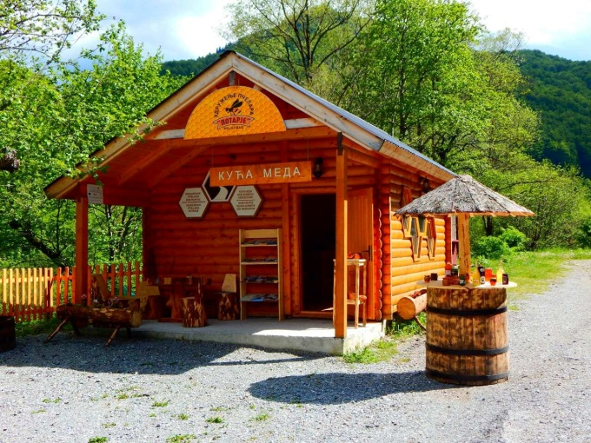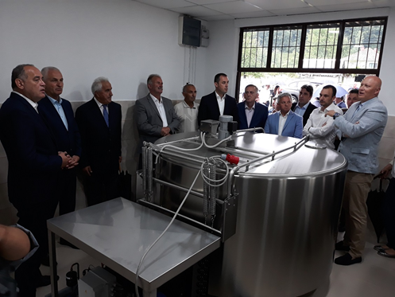
Kuća meda Otkupni centar za mlijeko

- Radili smo na poboljašanju infrastrukture u cilju obezbjeđivanja uslova za kvalitetno bavljenje poljoprivredom kroz: asfaltiranje puteva u ruralnom pdručju, stvaranje uslova za vodosnabdijevanje u poljoprivredne svrhe, elektrifikaciju katuna.

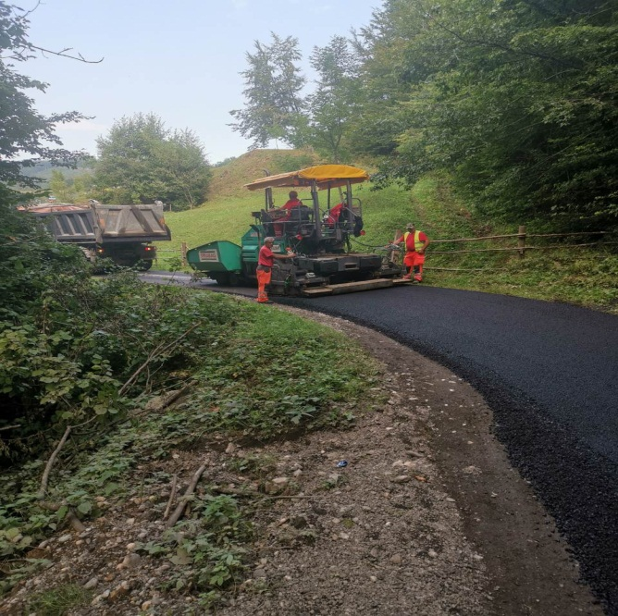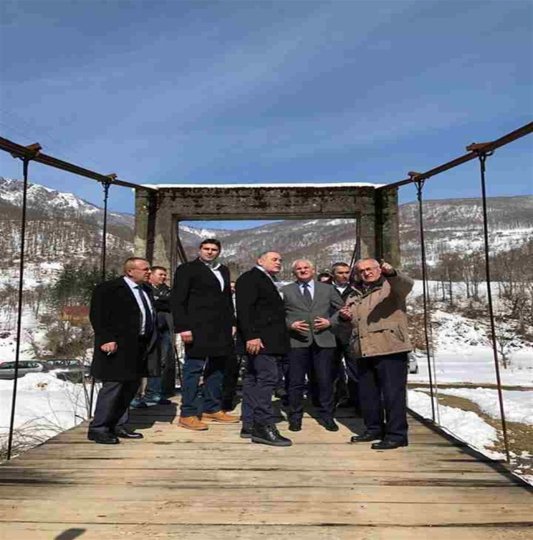
Asfaltiranje u ruralnom području Most u Kludri

- Uklanjali smo administrativne barijere za pojoprivrdne proizvođače kroz: formiranje baze podataka o broju poljoprivrednih gazdinstava, vrsti poljoprivredne djelatnosti, potrebama i potencijalima za širenje proizvodnje, pružanje podrške individualnim proizvođačima u postupku registrovanja, kroz kontinuirano i aktivno informisanje o mogućnostima dobijanja bespovratnih sredstava kroz lokalni i državni agrobudžet, izradu biznis planova pri apliciranju za IPARD i IFAD programe bespovratne finansijske podrške za razvoj proizvodnje.

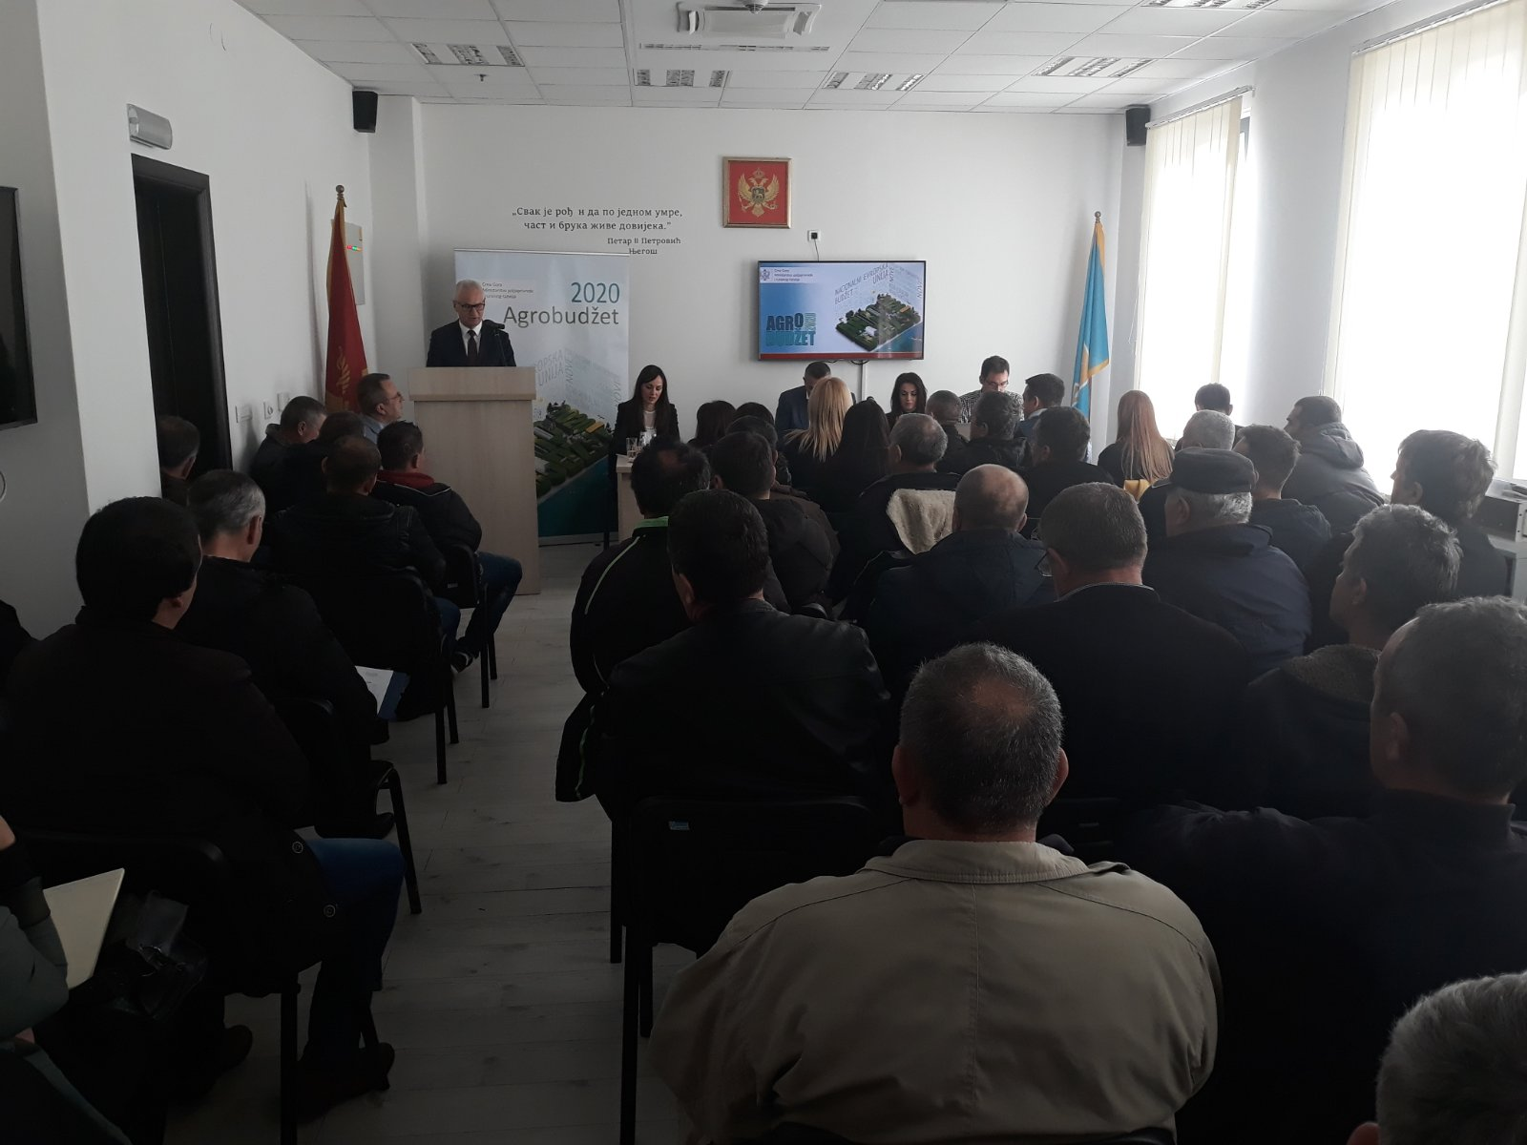

- Unapređivali smo kapacitete individualnih poljoprivrednih proizvođača za podizanje nivoa poljoprivredne proizvodnje kroz: direktno unapređenje rasnog sastava grla u stočarstvu i ovčasrtvu, davanje subvencija za modernizaciju mehanizacije, podršku edukaciji poljoprivrednih proizvođača o podizanju kvaliteta i kvantiteta proizvoda.

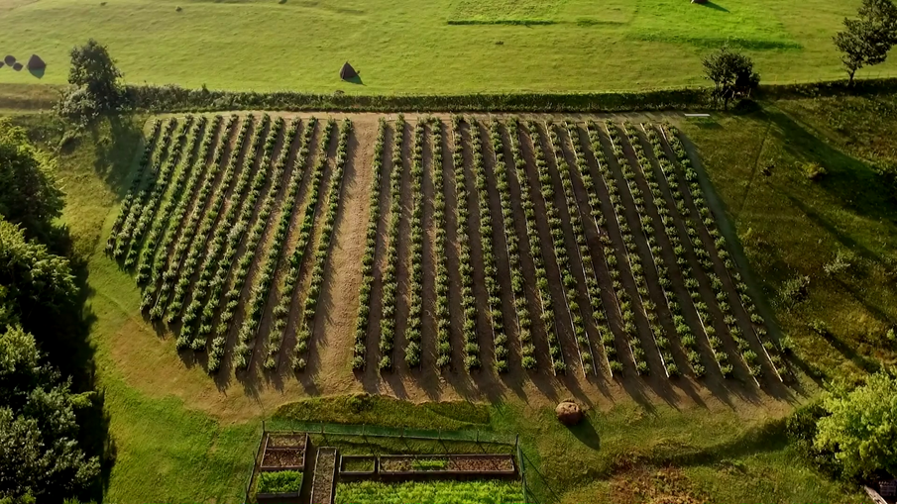

- Radili smo na unapređenju brendiranja specifičnih poljoprivrednih proizvoda (sira, posebno lisnatog sira) kroz pripremu pilot projekta sa partnerskim opštinama Danilovgradom, Žabljakom i Kolašinom sa ciljem definisanja savremenog vizuelnog identiteta prilagođenog potrebama tržišta.
- Unaprijedili smo uslove za razvoj kulturnog i ruralnog turizma kroz: realizaciju projekta “Unapređenje statusa arheološkog lokaliteta BRSKOVO” koji podrazumijeva podršku istraživanjima Centra za arheologiju i kozervaciju na ovom turistički atraktivnom lokalitetu i izgradnju male turističke infrastrukture, edukaciju kroz radionice namijenjene najmlađima, unaprijedili turističku atraktivnost kulturno – istorijskih spomenika kroz uspostavljanje statusa zaštićenih kulturnih dobara, davali smo podršku pri izradi biznis planova za pružanje usluga u turizmu na seoskim domaćinstvima.

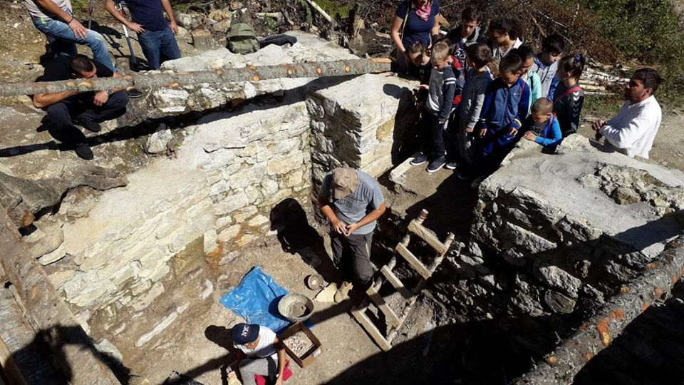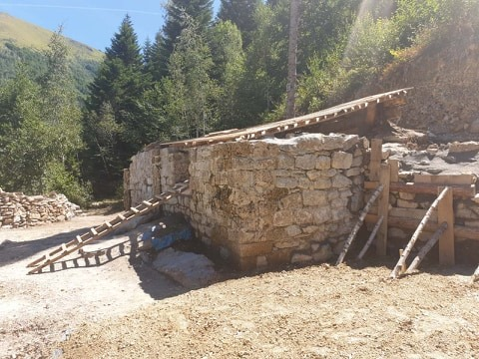

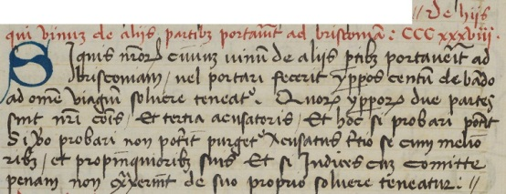
Arheološko nalazište “Doganjice - Brskovo”

- Dugoročno smo strateški planirali kada je oblast zaštite životne sredine u pitanju kroz izradu Lokalnog akcionog plana za biodiverzitet opštine Mojkovac, za period 2018. do 2023. godine.
- Kroz izgradnju transfer stanice sa reciklažnim dvorištem, koja je u završnoj fazi, kontinuiranom selekcijom otpada na mjestu nastanka koju proširujemo iz godine u godinu kako sa brojem vrsta otapda tako i brojem domaćinstava i pravnih lica, trajno ćemo riještiti problem upravljanja čvrstim otpadom.
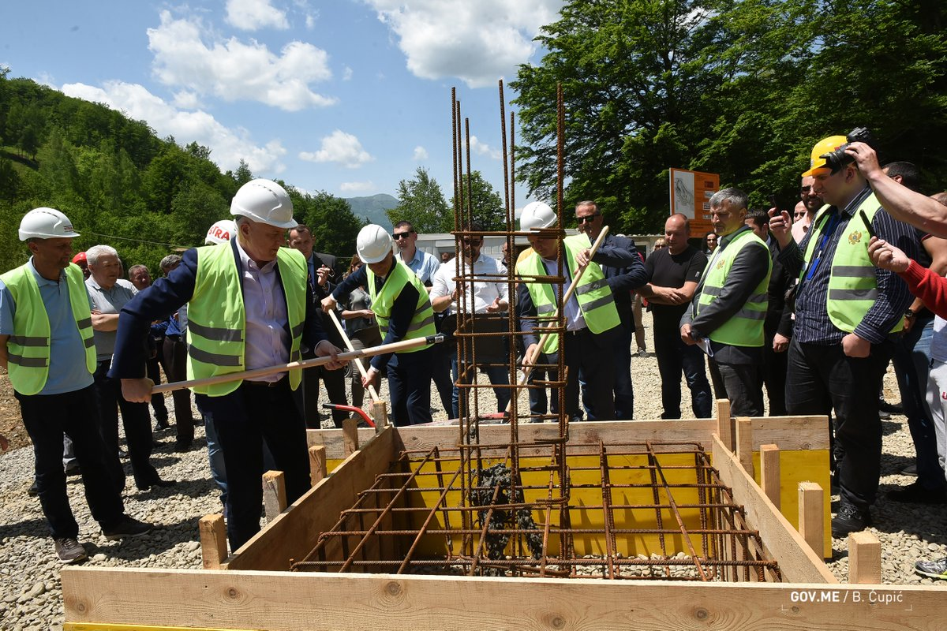
Polaganje kamena temeljca za Transfer stanicu sa reciklažnim dvorištem

- Trudili smo se da uradimo kvalitetne aplikacije za sredstva EU kada je oblast upravljanja otpadnim vodama u pitanju pa smo na taj način i dobili pozitivno mišljenje Delegacije EU za projekat “Unapređenje sistema upravljanja otpadnim vodama u Mojkovcu” kroz rakonstrukciju kanalizacionog sistema, odnosno razdvajanje fekalne i atmosferske kanalizacije.
- Takođe, konstanto podržavamo rad komunalnog preduzeća u svim aktivnostima, a posebno ističemo uređenje od 1 000 000 m² javnih zelenih površina, redovno čišćenje od snijega oko 150km puteva, uredno vodosnabdijevanje uz kratke prekide prilikom intervencija isključivo na straom vodovodu i gdje je na oba vodovoda u toku cijele godine bilo 52 sata isključenja sa ukupno 241 kvar (na primarnoj mreži 9 kvarova).
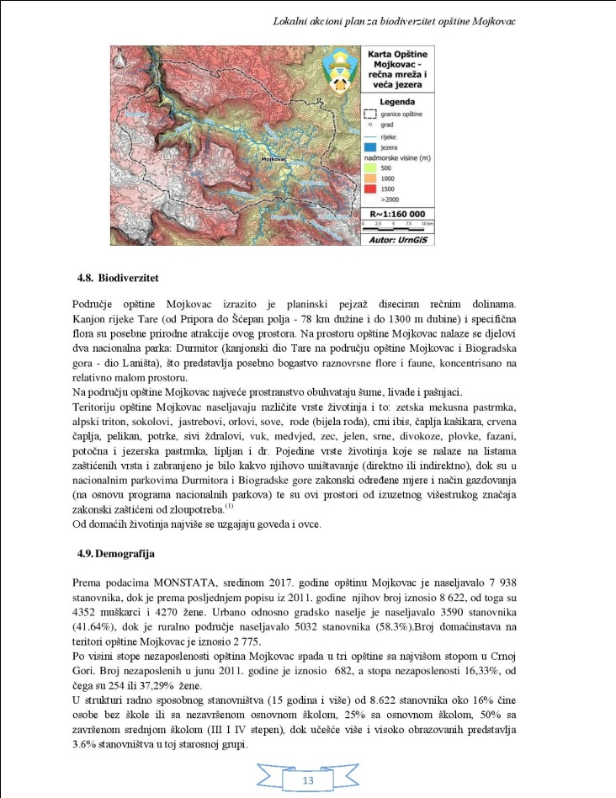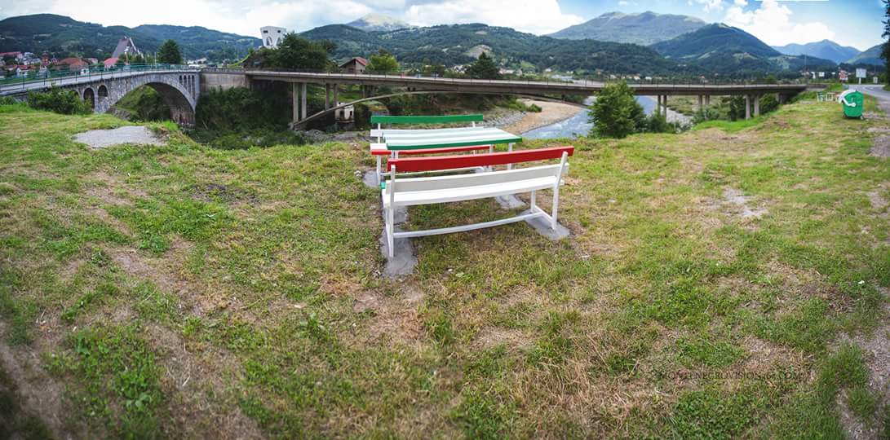
Plan Biodiverziteta Uređenje prostora
- Radili smo na unapređenju saradnje sa NVO sektorom kroz uveđenje praćenja realizacije projekata koji se kofinansiraju iz budžeta opštine Mojkovac, kroz podršku radu 15 nevladinih organizacija u relizaciji projekata koji doprinose razvoju loklane zajednice i osnovanje Savjet za saradnju sa nevladinim orgizacijama.

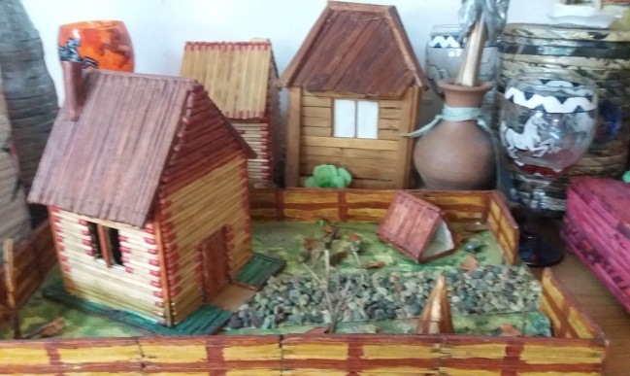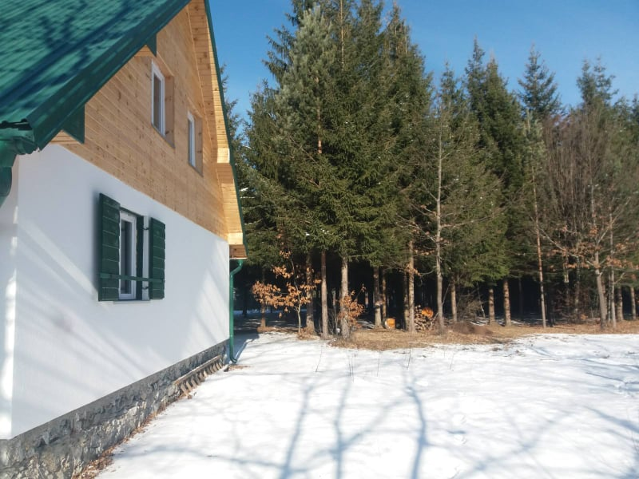
Suveniri NVO “SRCE” NVO “Trrea Nostra”

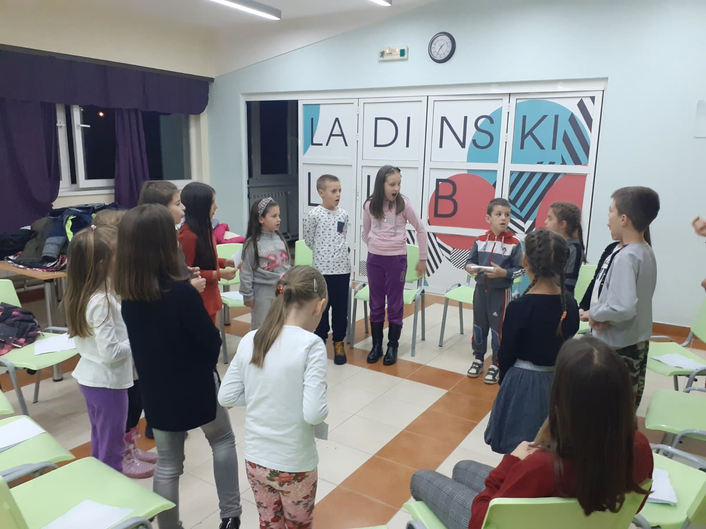
NVO Omladinsko pozorište

- Poboljšali smo mjere socijalne i dječje zaštite i omladinske politike gdje smo u oblasti socijalne i dječje zaštite povećali naknade za novorođeno dijete i uveli poklon pakete za novorođeno dijete, donijeli Lokalni Akcioni plan za mlade i rekonstruisan prostor za rad Omladinskog centra ali i realizovali Plan podsticanja zapošljavanja mladih za 2019. godinu.

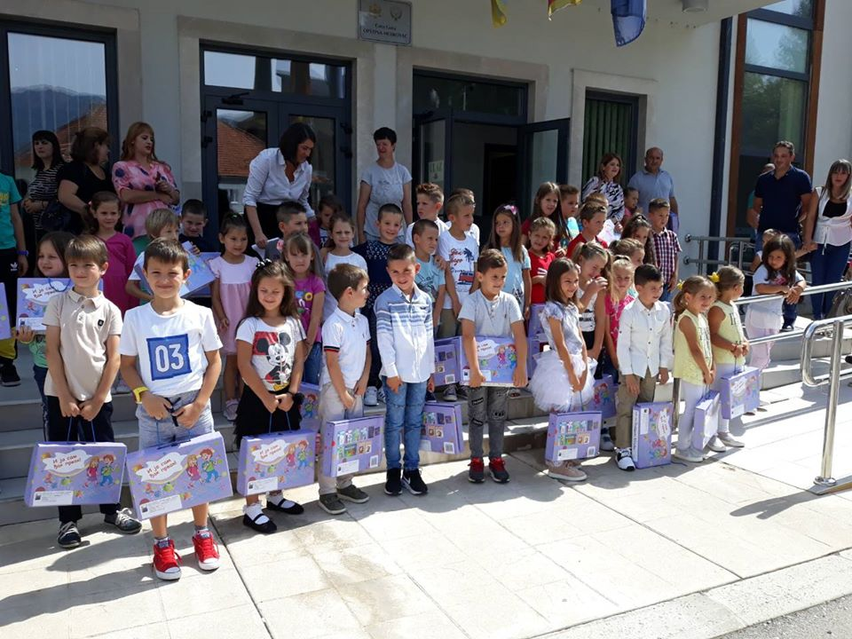
Knjige za đake prvake Pokloni za novorođene bebe

- Radili smo na razvoju oblasti sporta kroz unaprijeđenje normativnog okvir u oblasti sporta odnosno kroz usvajanje Strategije razvoja sporta, Odluke o sufinansiranju sporta, uspostavljanje novog načina ugovaranja i kontrole rada sportskih klubova koji se kofinansiraju iz budžeta opštine Mojkovac i sistemskog budžetiranja ove oblasti. Podržan rad 12 preregistrovanih i novoformiranih sportskih klubova i unaprijeđeno je stanje u sportskoj infrastrukturi.
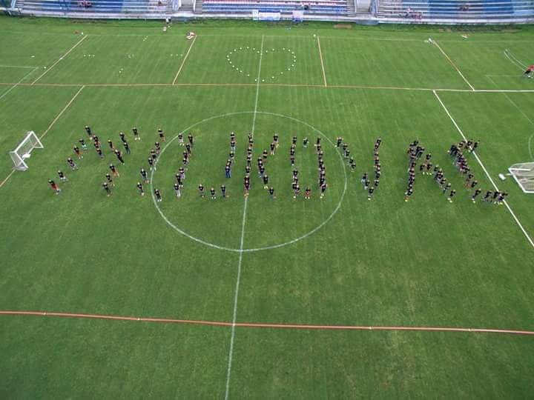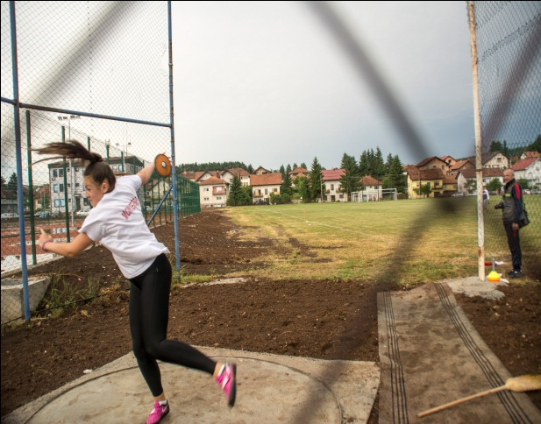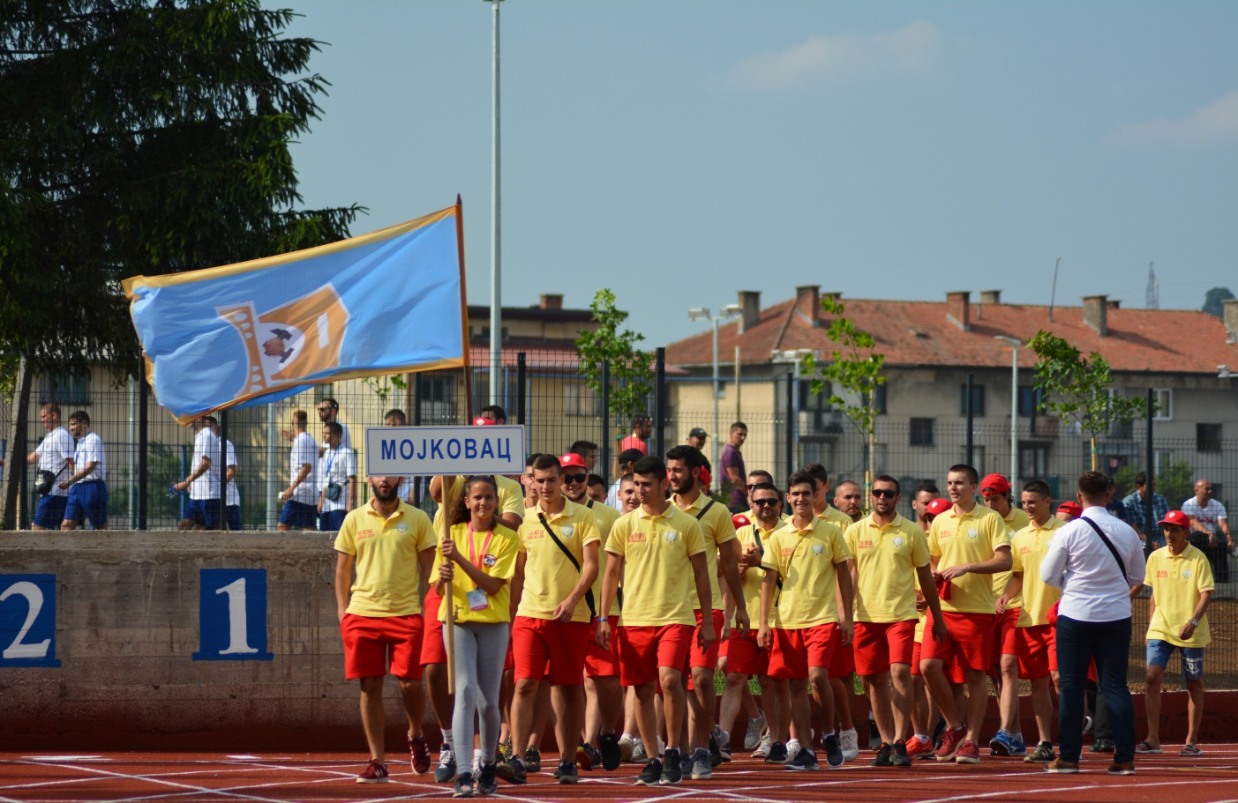
Podrška sportu

- Razvoju kulturnih djleatnosti i sistemu obrazovanja na lokalanom nivou doprinijeli smo kroz konstantnu podršku radu centra za kulturu “Nenad Rakočević”, razvijanje kulturnog turizma i očuvanja kulturne baštine arheološkog lokaliteta “Brskovo“, kao i uvođenje novih kulturnih sadržaja kroz projekat formiranja gradskog hora.

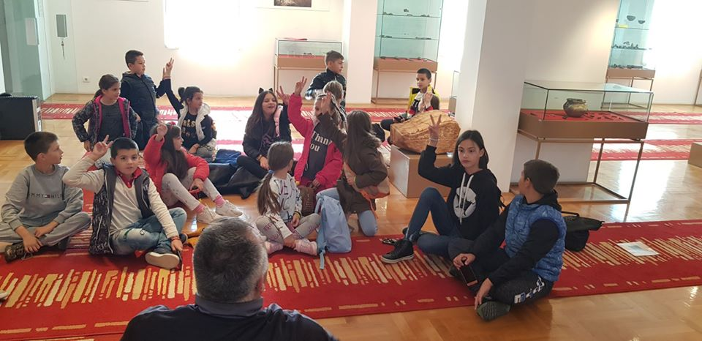
Posjeta Polimskom muzeju

- Podršku obrazovanju pružali smo kroz dodjelu 40 studentskih stipendija i 40 finansijskih pomoći, kroz novčanu podršku nosiocima diplome “Luča”, finansiranje posebnog prevoza za djecu koja pohađaju osnovnu školu iz mjesnih zajednica gdje nije organizovan đački prevoz, podršku pri organizovanju posjeta sajmovima, takmičenjima i muzejima.

Potpisivanje ugovora za dodjelu studentskih stipendija

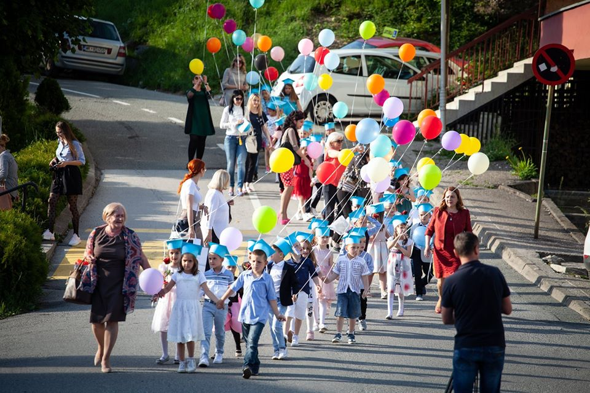
“Doviđenja dragi vaspitači”

- Održavanje finansijke stabilnosti lokalne uprave i javnih institucija postigli smo kvalitetnim planiranjem prihoda i rashoda u opštinskom budžetu, tako da danas imamo konstantan rast budžeta sa 2,98miliona 2018. godine preko 3,39miliona 2019. godine do 4,11miliona 2020. godine. Trudili smo se da se kroz njega jasno prepoznaju stimulativne mjere infrastrukturnog, privrednog, posebno poljoprivrednog i turističkog razvoja, unapređenja uslova za razvoj kulture, sporta, ali i da istovremeno ne zaboravimo ni one najugroženije kojima je namijenjen dio budžeta socijane i dječje zaštite.

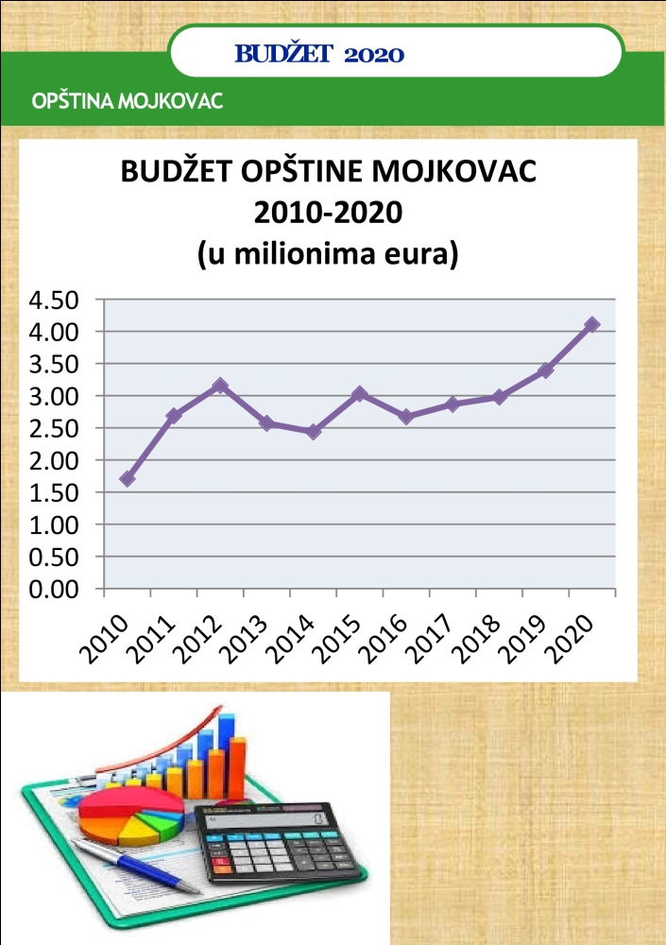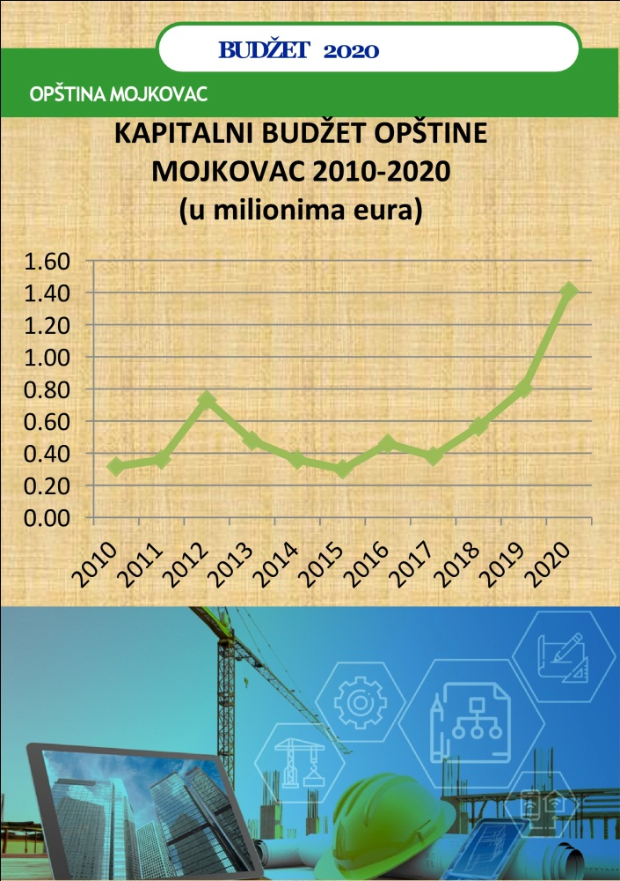

IZVJEŠTAJ U BROJKAMA:
OBLAST | OSTVARENI EFEKTI /BROJ KORISNIKA
Budžet | Realizacija 101,6%
Podrška razvoju NVO | Ukupan broj korisnika (direktnih i indirektnih ) 957
Podrška razvoju sporta | Ukupan broj korisnika direktnih 656
Podrška obrazovanju | Ukupan broj korisnika direktnih 160
Podrška dječja i socijalna zaštita | Ukupan broj korisnika direktnih 306
Podrška razvoju poljoprivrede | Ukupan broj korisnika direktnih 170
Putna infrastruktura | Asfaltirano 15km puteva
Uređenje javnih površina | 1 000 000m²
Poslovni ambijent | 15 novih/potencijalnih invetitora
Prijem građana/ki | 1540

DETALJNIJI PREGLED RADA U 2019. GODINI

DRUŠTVENA DJELATNOST , OPŠTA UPRAVA I KADROVI

Obrazovanje
- Sprovedeno je pet postupka o usmjeravanju djece u posebni obrazovni program i toliko donijeto rješenja, na koje nije bilo žalbi.
- Sproveden je postupak za dodjelu studentskih stipendija 2018/2019 godinu (plan i program stipendiranja, raspisivanje konkursa, razmatranje prijava, rang lista, odluke o dodjeli stipendija). Dodijeljeno 40 studentskih stipendija i 40 finansijskih pomoći.
- Realizovana je saradnja sa srednjom i osnovnim školama kroz značajan broj aktivnosti (finansiranje posebnog prevoza za djecu koja pohađaju osnovnu školu iz mjesnih zajednica gdje nije organizovan đački prevoz, uručene novčane nagrade za nosioce diplome „Luča“ srednje i osnovnih škola, finansiran prevoz učenika na sportska takmičenja).
- Uručene su knjige za sve đake prvaka sa teritorije naše opštine.
- Podržano je učešće učenika srednje mješovite škole na stručnim takmičenjima (turistički smjerovi).
- U saradnji sa osnovnim školama djeci do četvrtog razreda osnovne škole obezbijeđeni su novogodišnji poklon paketići, kao i svoj djeci koja pohađaju JPU „Jevrosima Jevra Rabrenović” a u saradnji sa dnevnim štampanim medijem „Dnevne novine“ obogaćene su školske biblioteke.
- U saradnji sa JPU „Jevrosima Jevra Rabrenović” po prvi put organizovan je događaj „Doviđenja dragi vaspitači” koji je obilježio kraj boravka u ovoj ustanovi jedne generacije predškolaca.
- Data je podrška neformalnom obezovanju kroz realizaciju edukativnih posjeta djece do petog razreda osnovne škole arheološkim lokalitetima „Brskovo“ i „Samograd“ kao i posjete Polimskom muzeju u Beranama, ali i kroz učešće učenika OŠ „Aleksa Đilas Bećo” u obilježavanju akcije 28 godina od proglašenja Crne Gore ekološkom državom.

Sport
U 2019. godini poobljšana je normativa u oblasti sporta donošenjem najznačajnijeg dokumenta iz oblasti sporta na lokalom niovu - Strategije razvoja sporta 2019-2021 godine koja je definisala prioritete u ovoj oblasti. Započeli smo sa realizacijom Akcionog plana koji je dio strategije i do sad je urađeno sledeće:
- Realizovan projekat „Igralište za sve” kojim je nabavljeno moderno dječje igralište za otvoreni prostor uz podršku Ministartsva sporta. Igralište je prilagođeno i djeci sa posebnim potrebama. Njegovo postavljanje planirano je u sportsko rekreativnoj zoni, čim to dozvole vremenski uslovi.
- Unaprijeđena su normativna akta koja se odnose na oblast sporta kroz donošenje nove Odluke o sufinsiranju sporta na lokalnom nivou i Pravilnika o bližim kriterijumima za raspodjelu sredstava sportskim klubovima.
- Unaprijeđena saradnja sa sportskim klubovima na lokalnom nivou, i ažuriran i unaprijeđen registar sportskih klubova kao i sistem informisanja sportskih klubova.
- Ažuriran registar sportskih objekata na teritoriji opštine Mojkovac.
- Ustanovljen registar sportskih rekvizita na otvorenim i zatvorenim terenima na teritoriji opštine Mojkovac.
- Finansijski je podržana sanacija jednog terena na otvorenom sa betonskom podlogom koji koriste učenici OŠ „Aleksa Đilas Bećo”.
- Unaprijeđena je kontrola rada sportskih klubova na lokalnom nivou kroz ustanovljavanje novih obrazaca za prijavu na Konkurs za raspodjelu sredstava sportskim klubovima i direktim praćenjem na terenu od strane predstavnika opštinem zaduženog za sport.
- Sproveden je postupak dodjele sredstava sportskim klubovima za 2019. godinu uz primjenu novih normativnih akata u ovoj oblasti na loklanom nivou.

Naziv kluba | Broj registrovanih članova/takmičara prema podacima iz sportskih saveza | Iznos sredstava | Praćenje rada kluba od decembra 2019 | Tražena sredstva po programu za 2019 | Odobrena sredstva u 2018 godini
Atletski klub „Tara” | 20 | 14.288,20 eura | da | 16. 990,00 | 11.467,70
Ju Jutsu „Ipon” | 25 | 3.015,60 erua | ne | 11.570,00 | 1634,42
Šahovski klub „Brskovo“ | 104 | 2.010,40 eura | ne | 3.490,00 | 1527,24
Fly fishing klub „Ravnjak“ | 13 | 1.000,00 | da | 5.100,00 | 760,00
Fudbalski klub „Serdar“ | 53 | 5.026,00 | da | 9.150,00 | 3 670,74
Rukometni klub „Mojkovac“ | 27 | 5.600,40 | da | 20 800,00 | Rukomet  9 024,11
Rukometni klub „Brskovo“ | 24 | 5.600,40 | da | 9.600,00
Fudbalski klub „Brskovo“ | 165  Mali fudbal 19 | 12.816,30 | ne | 20.000,00 | 7 352,19
Stonoteniski klub „Mojkovac“ | 19 | 2 656,60 | da | 5.200,00 | 2826,73
Sporstsko ribolovno drustvo „Tara“ | 100 | 889,90 | ne | 3.327,00 | 707,35
Skijaški klub „Bjelogrivac“ | 60 | 4.020,80 | da | 10. 300,00 | 2.550,76
Evidencija iz registra sportskih klubova

- Obezbijeđeno je učešće sportista iz Mojkovca na MOSI „Sokolac 2019“ gdje je učestvovalo 72 sportista koji su se takmičili u disciplinama: atletika (žene i muškarci), rukomet muškarci, šah muškarci, muškarci u malom i velikom fudbalu, planinarstva (muškarci) i sportskog ribolova. Osvojeno je ukupno pet medalja, dvije zlatne i tri bronzane. Planinari osvojili treće mjesto. Atletičari osvojili dvije zlatne i dvije bronzane medalje. Ana Bošković osvojila tri medalje, zlato u disku i koplju i bronzu u bacanju kugle.
- Finansijski podržan turnir u basketu na lokalnom nivou, koji je održan u vremenu od 09.08. – 11.08. 2019.godine. U takmičenju učestvovalo 20 ekipa.
- U organizaciji i pod pokroviteljstvom Opštine održan 24. Novogodišnji fudbalski turnir 2019/20 na kome su učestvovale 23 ekipe i koji je bio rekordno posjećen ove godine. Turnir je trajao od 21.12.2019. do 12.01.2020.godine.

Socijalna i dječja zaštita

- Izmjenama Odluke o pravima iz socijalne i dječje zaštite sa ciljem stimulisanja nataliteta povećana je naknada za novorođeno dijete sa 100 eura za svako rođeno dijete u porodici, na 300 eura za prvorođno drugorođeno i trećerođeno dijete, 400 eura za četvrtorođeno i 500 eura za svako naredno dijete u porodici. Svako novorođeno dijete (njih 47) u 2019. godini shodno ovoj Odluci dobilo je poklon pakete u vrijednosti od po 30 eura kao i novčanu naknadu za novorođeno dijete.
- Svi učenici tri osnovne škole: „Aleksa Đilas-Bećo“, „Radomir Rakočević” i „Milovan Rakočević” koji su 2019/2020 godine upisali prvi razred dobili su besplatne udžebenike.
- Sprovođenjem ove Odluke odobreno je i 120 zahtjeva za jednokratne novčane pomoći.
- U 2019. godini sproveden je postupak dodjele stanova za socijalno stanovanje shodno Odluci o rješavanju stambenih potreba po osnovu prava na socijalno stanovanje. Stambeno pitanje kroz ovaj javni poziv riješilo je 13 lica, na konačnu Odluku nije bilo žalbi, dok se na javni poziv prijavilo njih 31.
- U saradnji sa Ministartsvom rada i socijalnog staranja počeo je postupak izrade Plana socijalne i dječje zaštite na loklanom nivou, u okviru kog se uradilo mapiranje potreba iz ove oblasti kao i definisanje izvora finansiranja za postojeće i planirane usluge.
- U okviru programa „Inicijativa za socijalnu dimenziju – da niko ne bude izostavljen iz procesa Evropskih integracija“ data je podrška u pripremi aplikacija NVO „Srce“ i JU Centar za socijalni rad za opštine Mojkovac i Kolašin. Pripremljena i predata aplikacija „Realizuj svoju biznis ideju – samozapošljavanje na loklanom nivou“. Projekti se još uvijek nalaze u fazi ocjenjivanja a njihova ukupna vrijendost je 50 000 eura.
- U saradnji sa ZZZCG, a sa ciljem stimulisanja zapošljavanja osoba sa invaldititetom relizovnaa je aktivnosti „Info dan - stimulativne mjere za zapošljavanje osoba sa invaliditetom” koji je namijenjen poslodavcima sa teritorije opštine Mojkovac (u privatnom i javnom sektoru).
- Opština Mojkovac uključena je u projekat „Dalji razvoj lokalnih inicijativa za zapošljavanje” koji je podržan kroz Program EU i CG za obrazovanje, zapošljavanje i socijalnu politiku u okviu kojih je formirano Loklano partnerstvo za zapošljavanje sa ciljem pripreme i relizacije projekata koji se odnose na ovu oblast .

Saradnja sa NVO
- Sproveden je postupak raspodjele sredstava nevladinim organizacijama u skladu sa Odlukom o kriterijumima, načinu i postupku raspodjele sredstava nevladinim organizacijama. Sredstva opredijeljena Budžetom opštine raspodijeljena su za podršku projekata 13 nevladinih organizacija koje su ispunile uslove konkursa.
- Po prvi put uveden je jasan postupak praćenja realizacije projekata koji su finsnirani iz budžeta Opštine Mojkovac, sa ciljem pobljšanja kvaliteta relizacije projekata ali i bolje kontrole trošenja budžetkih sredstava.
- Nevladinim organizacijama omogućeno je učešće u radu radnih grupa za pripremu normativnih akata, javnih rasprava i seminara.
NAZIV NVO | Kofinansiranje | Naziv projekta | Način praćenja | DINAMIKA RELIZACIJE PLANIRANIH AKTIVNOSTI  1 –5 | CILJNA GRUPA | MEDIJSKA PROMOCIJA | REALIZOVANE AKTIVNOSTI ODGOVARAJU AKTIVNOSTIMA IZ PROJEKTNE FORME | REALIZOVANE AKTIVNOSTI DPRINOSE OSTVARENJU ZACRTANIH CILJEVA PROJEKTA | VEZA SA CILJEVIMA I AKTIVNOSTIMA OPSTINSKIH STRATESKIH DOKUMENATA
NVO ,,Srce“ | 774 eura | Proširenje proizvodnje suvenira | Posjeta , intervju sa korisnicima | 4 | 6 direktnih , 20 idirektnih korisnika | NEDOVOLJNA | U POTPUNOSTI | DJELIMIČNO | Lokalni akcioni plan u oblasti invalidnosti
NVO ,,Omladinsko pozorište “ | 898 eura | Male radionice govora i glume Teatar Za | Posjeta , intervju sa korisnicima | 4 | 20 direktnih 60 indirektnih | NEDOVOLJNA | U POTPUNOSTI | DJELIMIĆNO | Loklani akcioni plan za mlade
NVO ,, Uduženje pčelara Potarje “ | 859eura | Nabavka namjenskog vozila za rad udruženja | Posjeta , intervju sa korisnicma | 5 | 100 korisnika | NEDOVOLJNA | U POTPUNOSTI | DJELIMIČNO | Strateški plan razvoja opštine ( oblast poljoprivrde)
NVO Udruženje pčelara Mojkovac “ | 395 eura | Proizvodnja ramova sa satnom osnovom | Intervju sa korisnicima | 4 | 150 korisnika | NEDOVOLJNA | UGLAVNOM | DJELIMIČNO | Strateški plan razvoja opštine ( oblast poljoprivrede )
NVO Eko plan “ | 630eura | Otvorena biblioteka | Posjeta, intervju sa korisnicima | 4 | 50 korinsika |  | UGLAVNOM | DJELIMIČNO | Strateški plan razvoja optine ( oblast turizma)
NVO ,, Svjetlost “ | 827eura | Podizanje svijesti mladih o postupku zapošljavanja | Posjeta , intervju sa korisnicima | 5 | 15 korisnika direktnih 20 indirektnih | DJELIMIČNO DOVOLJNA | UGLAVNOM | DJELIMIČNO | Lokalni akcioni plan u oblasti invalidnosti
NVO ,, Probaj domaće iz Mojkovca “ | 583eura | Probaj domaće iz Mojkovca | Posjeta , intervju sa korisnicima | 5 | 15 direktnih  100 indirektnih | DOVOLJNA | U POTPUNOSTI | DJELIMIČNO | Strateški plan razvoja Opštine ( oblast poljoprivrede )
NVO ,, Udruženje građana Polja “ | 463eura | Informacije za bolji turizam | Intervju sa korisnicima | 4 | 15 direktnih 150 indirektnih | NEDOVOLJNA | UGLAVNOM | DJELIMIČNO | Strateški plan razvoja opštine( oblast turizma )
NVO ,, Udruženje gluvih i nagluvih “ | 543eura | Moje maline moja šansa | Intervju sa korisnicima | 3 | 15 dirketnih 20 indirektnih | NEDOVOLJNA | UGLAVNOM | DJELIMIČNO | Loklani akcioni plan u oblasti invalidnosti
NVO ,, Udruženje roditelja djeca sa teškoćama u razvoju “ | 840 eura | Za kvalitetniji zivot | Posjeta , intervju sa korisnicima | 4 | 15 dirkenih 20 indirektnih | DJELIMIČNO DOVOLJNA | U POTPUNOSTI | DJELIMIČNO | Loklani akcioni plan u oblasti invalidnosti
NVO ,, Udruženje ekonomista “ | 662 eura | Upustva I preporuke za vlasnike I rukovodioce firmi | Intervju sa korisnicima | 3 | 20 koisnika | NEDOVOLJNA | DJELIMIČNO | DJELIMIČNO | Strateški plan razvoja Opštine
NVO ,, Cer “ | 433eura | Nabavka namjenske opreme | Intervju sa korisnicima | 4 | 31 korisnik | NEDOVOLJNA | U POTPUNOSTI | DJELIMIČNO | Strateški plan razvoja opštine ( oblast poljoprivrede)
NVO ,, Tera Nostra “ | 715eura | Park Šuškovina | Posjeta , intervju sa korisicima | 4 | 50 korisnika | NEDOVOLJNA | U POTPUSNOSTI | DJELIMIČNO | Strateški plan razvoja opštine ( oblast turizma )
NVO ,, Udruženje gajdera sjevera “ | 814eura | Rijeka Ravnjak –šansa za turističku ponudu Mojkovca | Posjeta intervju sa korisnicima | 3 | 50 korisnika | NEDOVOLJNA | U POTPUNOSTI | DJELIMIČNO | Strateški plan rauvoja opštine ( oblast turizma)
NVO , Udruženje poljoprivrednih proizvođača “ | 563eura | Nabavka potrebne opreme | Posjeta intervju sa korisnicima | 4 | 15 korisnika | NEDOVOLJNA | U POTPUNOSTI | DJELIMIČNO | Strateški plan razvoja opštine ( oblast poljoprivrede
Tabela praćenja projekata kofinansiranjih od strane Opštine Mojkovac u 2019. godini

Kultura
- Praćen i finansijski podržan rad i realizacija svih kulturnih dešavanja koje je organizovala JU Centar za kulturu „Nenad Rakočević“ (Mojkovačka filmska jesen, književne večeri, izložbe umjetnika, manifestacije KUD „Vesna“ i dr.)
- Ulaganje u valorizaciju kulturno istorijskog nasleđa kroz nastavak istraživanja na arheološkom nalazištu „Brskovo“. U 2019 godini relizovan je u saradnji sa Centrom za arheologiju i konzervaciju Crne Gore, a uz podršku Ministartsva kulture, projekat istraživanja i sprovođenje konzervacionih mjera na lokalitetu Doganjice.
- Uz podršku ministartva kulture Opština Mojkovac nosilac je projekta „Unapređenje trenutnog arheološkog statusa Brskovo kroz razvoj svijesti o značaju očuvanja ovog kulturnog dobra, promociju lokaliteta i upravljanje rizicima” koji se trenutno nalazi u završnoj fazi realizacije. U okviru projekat po prvi put je napravljena sistematizacija podataka koji se nalaze u dostupnim istoriskim izvorima a koji se odnose na lokalitet Brskvo od strane stručnog lica kao i čišćenje lokaliteta Doganjice od jalovine koja predstavlja najveći problem prilikom arheoloških istraživanja. Takođe u okviru prijekta rađene su radionice za djecu u osnovnoj školi i posjete muzejima sa ciljem podizanja nivoa svijesti o značaju očuvanja kuluturne bašitne. Do kraja relizacije ovog projekta biće urađene turističko - informativne table o lokalitetu i pješačka staza.
- U saradnji sa Ministartsvom kulture pokrenuta je inciijativa za uspostavljanje saradnje sa Amabasadom Savezne Republike Njemačke na turističkoj valorizaciji kulturno istorijske baštine srednjevjekovnog grada Brskovo i predata aplikacija sa ciljem finansiranja projekta „Valorizacija arheološkog lokaliteta Brskovo“ u okviru kojeg su planirane mjere koje se odnose na poboljšanje postojeće i postavljanje nove montažno demontažne male turističke infrastrukture i pripremu promotivnog i edukativnog materijala za prezentaciju ovog lokaliteta kao i plan upravljanja samim lokalitetom.
- Uz podršku Ministartsva kulture u 2019. godini počeo je sa relizacijom projekat „Omladinske radionice za horsko pjevanje“ u kojima trenutno učestvuje 25 osoba. Cilj radionice je priprema za formiranje gradskog hora. Projekat se relizuje u saradnji sa školom za osnovno muzičko obrazovanje iz Kolašina.
Omladinska politika
- Program podsticanja zapošljavanja mladih u skladu sa Zakonom o mladima realizovan je u okviru 2019. godine i davao je mogućnost olakšica kod zapošljavanja mladih u lokalnoj zajednici. Programom je smanjena stopa nezaposlenosti mladih do 30 godina, visoke i srednje stručne spreme za 10% u 2019 godini.
- Obezbijeđeno je učešće mladih iz Mojkovca u programu „Crna Gora u ritmu Evrope“ u okviru projekta koji je trajao 6 mjeseci i podrazumijevao takmičarski i pripremni dio.
- U saradnji sa Ministartsvom sporta i mladih stvoreni su uslovi za otvaranje Omladinskog centra u centru grada kroz rekonstrukciju postojećeg prostra koji je koristila Komunalna policija. Do kraja relizacije projekta previđena je i nabaka opreme i neophodnog namještaja . Otvaranje ovog prostora za rad predviđeno je u aprili 2020. godine.
- U okviru 2019. godine pripreman je u saradnji sa Ministartsvom sporta i mladih i nevladinim sektorom Loklani akcioni plan za mlade 2019 -2021 koji je usvojen u decembru mjesecu. Usvajanjem ovog dokumenta napravljen je jasan plan aktivnosti koje se trebaju relizovati u periodu važenja plana. Kao prva aktivnosti planirna ovim dokumentom realizovana je radionica u saradnji sa NVO CAZAS sa ciljem unapređenja svijesti nastavnika „OŠ Aleksa Đilas Bećo” o prepoznavanju rizičnog ponašanja kada je u pitanju rizično ponašanje i prevencija konzumiranja opojnih droga.

Rodna ravnopravnost
Segment rodne ravnopravnosti promovisan je u loklanoj zajednici kroz podršku aktrivnostima nevladinog sektroa u okviru kampanje „16 dana aktivizma u borbi protiv nasilja nad ženama”. U toku je izrada Loklanog akcionog plana za postizanje rodne ravnopravnosti. U Sekretarijatu opštu upravu, društvene djelatnosti i kadrove su unaprijeđeni kapaciteti za bavljenje ovom problematikom.

Službenički odnosi
U okviru referata za službeničke odnose i izdavanje radnih knjižica pripremana su akta po zahtjevima organa lokalne uprave, posebnih i stručnih službi - rješenja o pravima i obavezama iz rada i po osnovu rada zaposlenih (rješenja o zasnivanju radnog odnosa, o prestanku radnog odnosa, godišnjem odmoru, plaćenom odsustvu, ocjenjivanju službenika, jubilarnim nagradama, prijave i odjave na penzijsko i invalidsko osiguranje ugovori o privremenim - povremenim poslovima, ugovori o djelu, uvjerenja o podacima iz službene evdencije. Vođena i ažurirana personalna evidencija za službenike i namještenike opštine, uredno vođena matična knjiga zaposlenih kao i Knjiga evidencije o povredama na radu u skladu sa Pravilnikom o sadržini i načinu izdavanja liste o povredi na radu. U izvještajnoj godini izdata je jedna Lista o povredi na radu ( za jednog zaposlenog).

Sproveden je postupak putem javnog konkursa za imenovanje visoko – rukovodnog kadra, u skladu sa novim Zakonom o lokalnoj samoupravi i tri javna oglasa za popunu slobodnih radnih mjesta koji prate radnje: donošenje odluke o popuni slobodnog radnog mjesta, pribavljnje saglasnosti od Ministarstva finansija za odobravanje popune traženog radnog mjesta poštujući Plan optimizacije javne uprave Crne Gore 2018-2020, poglavlje 4 – mjere za optimizaciju javne uprave, Potpoglavlje lokalni nivo – kratkoročne mjere (realizacija mjera u 2018.godini), pribavljanje saglasnosti od Sekretarijata za finansije, imovinu i lokalne prihode da su za popunu radnog mjesta obezbijeđena sredstva u Budžetu Opštine, raspisivanje i javno objavljivanje oglasa, sačinjavanje liste kandidata, imenovanje komisije za sprovođenje prethodne provjere radnih sposobnosti, sačinjavanje testova i vođenje intervjua radi provjere radnih sposobnosti kandidata, sačinjavanje zapisnika sa postupka provjere kandidata, sačinjavanje liste za izbor kandidata (rang lista), donošenje odluke o izboru kandidata, donošenje rješenja o zasnivanju radnog odnosa, po javnom oglasu.
- Prvi put u elektronskoj formi izvršena provjera znanja kandidata po javnom oglasu, na način kako je to propisano Uredbom o kriterijumima i bližem načinu sprovodjenja provjere znanja, sposobnosti, kompetencija i vještina za rad u državnim organima.

- Sproveden pripremni postupak za izradu i donošenje Kadrovskog plana za 2019. koji, prema Zakonu, donosi predsjednik Opštine jednom godišnje. Radi se o novom institutu ustanovljenom Zakonom o lokalnoj samoupravi.

- Sproveden pripremni postupak na donošenju Plana obuke lokalnih službenika i namještenika za 2019. koji donosi predsjednik Opštine jednom godišnje i isti dostavljen Upravi za kadrove radi donošenja Opšteg i Posebnog programa o stručnom osposobljavanju i usavršavanju lokalnih službenika i namještenika. Takođe se radi o novom institutu koji je ustanovljen novim propisima koji regulišu službenički sistem.

- Preduzete sve pripremne radnje za primjenu novog Zakona o ovjeri potpisa, rukopisa i prepisa koji je počeo da se primjenjuje od 01.10.2019.godine.
- Izvršena priprema za primjenu nove Uredbe o kancelarijskom poslovanju i Uputstva o načinu vršenja kanselarijskog poslovanja po kojima su organi lokalne uprave počeli da postupaju od 01.01.2020.godine.
- Sačininjen godišnji Izvještaj o postupanju u upravnim stvarima koji se jednom godišnje dostavlja Ministarstvu javne uprave u skladu sa Pravilnikom tog Ministarstva.
- Kvartalno popunjavanje i dostavljanje Upitnika o primjeni kratkoročnih mjera, u cilju praćenja realizacije Zaključaka Vlade na Planu optimizacije javne uprave 2018 – 2020.
- Određeni broj lokalnih službenika i namještenika učestvovao je u obukama organizovanim od strane Uprave za kadrove i Zajednice opština Crne Gore, u cilju unapređenja znanja i vještina, odnosno sposobnosti za vršenje poslova radnog mjesta.
- Pravovremeno riješeni svi zahtjevi stranaka za izdavanje radnih knjižica. Ukupno izdato 175 radnih knjižica. Naknadno upisano 62 obrazovne kvalifikacije u radnu knjižicu.

Boračko - invalidska zaštita
U skladu sa Zakonom o boračko invalidskoj zaštiti ovaj organ vodi evidenciju korisnika kojih je na evidenciji u 2019. godini bilo 90. i koji ostvaruju jedno od prava iz boračko - invalidske zaštite (lična, porodična invalidnina i materijalno obezbjeđenje). U oblasti boračko - invalidske zaštite pravovremeno riješeni svi zahtjevi o priznavanju pripadajućih prava. Donešena četiri rješenja o ostvarivanju prava korisnika iz predmetne oblasti, izdato 169 uvjerenja o podacima iz službene evidencije i popunjeno šest naloga koji se odnose na odjavu korisnika, i na povećanje lične invalidnine.

Pristup informacijama
Sprovedeno 8 postupaka za slobodan pristup informacijama. Svi zahtjevi riješeni u zakonskom roku. Usvojeno 5 zahtjeva, odbijena tri. Na jedno rješenje podnijeta je žalba i toku je postupak.

Normativna djelatnost
Obrađivači smo:
- Odluke o finansiranje sporta;
- Odluke o usvajanju Strategije razvoja sporta u opštini Mojkovac za period 2019 -2021, sa Akcionim planom za 2019/2020 godinu;
- Odluke o prihvatanju kandidature za organizaciju Međuopštinskih omladinskih igara za 2021.godinu.
- Odluke o izmjeni Odluke o pravima iz socijalne i dječje zaštite;
- Lokalnog Akcionog plana za mlade za 2020-2021 godinu;
- Odluke o davanju saglasnosti na osnivanje MZ Dobrilovina;
- Odluke o davanju saglasnosti na osnivanje MZ Slatina.

Saradnja sa mjesnim zajednicama
- Pružena stručno tehnička pomoć organima mjesnih zajednica.
- Ostvarena saradnja sa predstavnicima mjesnih zajednica oko svih bitnih aktivnosti u rješavanju određenih problema građana tog područja.
- U 10 mjesnih zajednica održani su zborovi građana na kojima su izabrani organi mjesne zajednice (predsjednik i članovi Savjeta).
- Sproveden je postupak za osnivanje dvije nove Mjesne zajednice i to: MZ Dobrilovina i MZ Slatina.

Matičar
- Sproveden postupak za 13 vjenčanja;
- Izdato izvoda iz Matičnog registra vjenčanih 385;
- Upis činjenice prestanka braka smrću supružnika 43;
- Upis činjenice prestanka braka razvodom 8;
- Izvršeno ovjera potpisa, rukopisa i prepisa 3604;
- Ovjera isprava iz građanskih stanja 146 (potvrde o životu, izdržavanju i dr.);
- Obrađeno statističkih izvještaja 25.

Pisarnica
- Ukupno zavedeno akata, predmeta, podnesaka 9907;
- Izdato uvjerenja o kućnoj zajednici 304;
- Zavedeno u knjigu računa 1100;
- Zavedeno u internu dostavnu knjigu 6367;
- Zavedeno i otpremljeno pošte 2482.
- Arhiva
Postupljeno po zahtjevima 40 stranaka za fotokopiranje službene dokumentacije koja se uglavnom odnosi na dokumentaciju bivših radnika kombinata „Vukman Kruščić“ i rudnika “Brskovo” za ostvarivanje prava iz penzijsko – invalidskog osiguranja.

Ostali administrativno - tehnički i pomoćni poslovi (dostava službenih pismena, nabavka potrošnog i drugog materijala, investiciono - tehničko održavanje i higijena) obavljeni u skladu sa potrebama organa lokalne uprave.
Dostava pismena (poziva, rješenja, zaključaka i svih službenih spisa organa lokalne uprave) na teritoriji opštine (u gradskom i seoskim mjestima) uredno i pravovremeno izvršena preko službenih lica – dostavljača. Ovaj način dostave bitno uticao na efikasniji rad organa uprave i znatno su smanjeni troškovi dostave.
Svakodnevni rad sa strankama u pružanju raznih informacija za ostvarivanje prava i dužnosti kod organa lokalne uprave, kao i dostavljanje raznih informacija i odgovora na zahtjeve organima državne uprave.

Analiza postupanja glavnog administratora u drugostepenim postupcima
Postupak upravnog rješavanja u drugostepenom postupku vodi se u skladu sa primjenom Zakona o upravnom postupku kao i primjenom posebnih procesnih odredbi propisanih pojedinim materjalno-pravnim propisima.
Na postupak upravnog rješavanja, kako u prvostepenom tako i u drugostepenom postupku, značajno utiče primjena i drugih propisa koji se odnose na efikasnost i ažurnost u rješavanju upravnih stvari, postupajući u skladu sa pravilima postupka.
Drugostepeni organ je u izvještajnom periodu imao u radu 36 drugostepenih upravnih predmeta i svi su iz 2019.godine.
Riješeno je svih 36 predmeta (100%).

Pregled broja upravnih predmeta u kojim je izjavljena žalba po prvostepenim organima:

- Sekretarijat za finansije, imovinu i ekonomski razvoj ........................................32
- Sekretarijat za uređenje prostora i održivi razvoj.................................................4
UKUPNO: 36

Redni broj | Evidencija drugostepenog javnopravnog organa | Ukupan broj:
 | Ukupan broj žalbi u toku godine | 36
 | Broj neriješenih žalbi u toku godine | -
 | Broj neriješenih žalbi iz prethodne godine | -
 | Ukupan broj predmeta riješenih u drugostepenom postupku | 36
 | Broj predmeta riješenih u roku u drugostepenom postupku | 36
 | Broj predmeta riješenih po isteku roka u drugostepenom postupku | -
 | Broj po žalbi poništenih rješenja kad je drugostepeni organ donio meritorno rješenje | -
 | Broj po žalbi poništenih rješenja kad je predmet vraćen prvostepenom organu na ponovni postupak | 5
 | Broj po žalbi izmijenjenih rješenja | -
 | Broj obustavljenih postupaka | -
 | Broj usvojenih zahtjeva za ponavljanje postupka | -
 | Broj odbijenih zahtjeva za ponavljanje postupka | 5
 | Broj podnijetih tužbi u 2019.godini | 19
 | Ukupan broj odluka Upravnog suda Crne Gore (2019 i ranije) | 43
 | Broj usvojenih tužbi | 0
 | Broj odbijenih tužbi | 13
 | Broj obustavljenih postupaka pred Upravnim sudom Crne Gore | 0

Upravni sporovi pred Upravnim sudom Crne Gore
Pred Upravnim sudom Crne Gore u toku 2019.godine bilo je 43 sporova. U toku 2019.godine podnijeto je 19 tužbi dok je preostalih 24 iz 2018.godine. Od navedenog broja, 13 sporova je okončano dok se još 30 sporova nalazi u radu kod Upravnog suda Crne Gore. Kvalitet okončanih sporova u izvještajnom period je 100%.

Okončani postupci – upravni sporovi u 2019.godini u korist Opštine Mojkovac
Redni broj | Broj tužbe | Tužilac | VRIJEDNOST SPORA
1. | U.br.857/18 | DOO „MTEL“ Podgorica | 44.670€
2. | U.br.858/18 | DOO „MTEL“ Podgorica | 44.670€
3. | U.br.207/18 | DOO „TELENOR“ Podgorica | 42.225€
4. | U.br.208/18 | DOO „TELENOR“ Podgorica | 77.925€
5. | U.br.209/18 | DOO „TELENOR“ Podgorica | 42.225€
6. | U.br.1053/18 | DOO „TELENOR“ Podgorica | 77.925€
7. | U.br.5234/18 | „Crnogorski Telekom“ AD Podgorica | 11.850€
8. | U.br.5581/18 | „Crnogorski Telekom“ AD Podgorica | 10.710€
9. | U.br.8486/17 | Mulroney Trading Limited Kipar | 927,88€
10. | U.br.11253/17 | Mulroney Trading Limited Kipar | 344,53€
11. | U.br.1226/18 | Đurović Radojica Mojkovac | 208,98€
12. | U.br.2752/18 | DOO „Radio difuzni centar“ Podgorica | 2,89€
13. | U.br.5259/18 | DOO „Crnogorski elektrodistributivni sistem“ Podgorica | 400,00€

Napomena: cjelokupni iznos od navedenih tužilaca (obveznika) naplaćen je u prethodnom periodu.

Tužbe podnijete u 2019.godinu gdje je postupak u toku
Redni broj | Broj tužbe | Tužilac
1. | U.br.5616/19 | DOO „TELENOR“ Podgorica
2. | U.br.5617/19 | DOO „TELENOR“ Podgorica
3. | U.br.5615/19 | DOO „TELENOR“ Podgorica
4. | U.br.3438/19 | DOO „TELENOR“ Podgorica
5. | U.br.2949/18 | DOO „TELENOR“ Podgorica
6. | U.br.6740/18 | DOO „TELENOR“ Podgorica
7. | U.br.450/19 | DOO „TELENOR“ Podgorica
8. | U.br.5/19 | DOO „TELENOR“ Podgorica
9. | U.br.24/19 | DOO „TELENOR“ Podgorica
10. | U.br.212/19 | DOO „MTEL“ Podgorica
11. | U.br.1/19 | DOO „MTEL“ Podgorica
12. | U.br.1598/19 | DOO „MTEL“ Podgorica
13. | U.br.5198/19 | DOO „MTEL“ Podgorica
14. | U.br.4441/19 | DOO „Dulović“ Mojkovac
15. | U.br.4436/19 | DOO „Dulović“ Mojkovac
16. | U.br.4440/19 | DOO „Dulović“ Mojkovac
17. | U.br.4439/19 | DOO „Dulović“ Mojkovac
18. | U.br.5473/19 | DOO „Dulović“ Mojkovac
19. | U.br.5032/18 | DOO „Radio difuzni centar“ Podgorica
20. | U.br.2753/18 | DOO „Radio difuzni centar“ Podgorica
21. | U.br.2754/18 | DOO „Radio difuzni centar“ Podgorica
22. | U.br.1484/19 | DOO „Radio difuzni centar“ Podgorica
23. | U.br.2755/18 | DOO „Radio difuzni centar“ Podgorica
24. | U.br.2219/18 | „Crnogorski Telekom“ ad Podgorica
25. | U.br.1490/19 | „Crnogorski Telekom“ ad Podgorica
26. | U.br.2659/19 | DOO „Crnogorski elektrodistributivni sistem“ Podgorica
27. | U.br.4879/19 | DOO „Crnogorski elektrodistributivni sistem“ Podgorica
28. | U.br.425/19 | DOO „Crnogorski elektrodistributivni sistem“ Podgorica
29. | U.br.1477/19 | DOO „Crnogorski elektrodistributivni sistem“ Podgorica
30. | U.br.2836/19 | DOO „CG Plakat“ Berane

Postupci kod Vrhovng suda Crne Gore
Na devet odluka Upravnog suda Crne Gore podnijeto je vanredno pravno sredstvo (Zahtjev za ispitivanje sudske odluke) i osam Zahtjeva je odbijeno (Uvp.br.123/19 – vrijednost spora 55.800€, Uvp.br.1952/18 – vrijednost spora neutvrđena, Uvp.br.1227/19 – vrijednost spora 44.670€, Uvp.br.1347/19 – vrijednost spora 10.700€, Uvp.br.1395/19-vrijednost spora 42.225€, Uvp.br.1402/19 – vrijednost spora 77.925€, Uvp.br.1422/19-vrijednost spora 42.225€, Uvp.br.1423/19-vrijednost spora 77.925€ - ukupna vrijednost sporova pred Vrhovnim sudom Crne Gore iznosi 351.470,00€), a još jedan postupak je u toku (Uvp.br.1669/19).

Slobodan pristup informacijama
Glavna administratorka je imala u radu 7 predmeta po Zakonu o slobodnom pristupu informacijama i isti su riješeni u zakonom predviđenom roku.

Saradnja sa organima lokalne uprave, nvo i drugim organizacijama i državnim institucijama
Glavna administratorka je u izvještajnom periodu učestvovala na: radionicama na temu „Primjena novog zakonodavnog okvira za službenički sistem na lokalnom nivou“, „Informacioni sistem kao sredstvo za upravljanje resursima“, „Međuopštinska saradnja“, „U susret izmjenama i dopunama Zakona o slobodnom pristupu informacijama“, „Dalji razvoj lokalnih inicijativa za zapošljavanje“, „Pravo na suđenje u razumnom roku“, „Crnogorski arbitražni dan“ i drugim radionicama, obukama, okruglim stolovima i seminarima, dok je od strane Opštine Mojkovac imenovana za kontakt osobu sa članovima Nacionalnog operativnog tima za suzbijanje ekstremizma i Tima za pomoć i zaštitu.

Kao član Odbora za razvoj lokalne samouprave, Glavna administratorka je učestvovala u izradi predloga Izmjena I dopuna Zakona o lokalnoj samoupravi.

U cilju uapređenja rada i pružanja usluga građanima, praksa prijema stranaka u toku radnog vremena van određenog termina za rad sa strankama je nastavljena – primljeno 119 stranaka.

Za potrebe Sekretarijata za finansije, imovinu i ekonomski razvoj, u sudskim postupcima, gdje se steknu uslovi i ukaže potreba, Glavna administratorka, kao ovlašćeni punomoćnik opštine, izjavljivala je reviziju Vrhovnom sudu u Podgorici (npr. na presudu Gž. br. 2463/18 od 26. 03. 2019. godine). Takođe, imala je komunikaciju sa nadležnim Notarima po pitanju postupaka koji se vode ili su u vezi sa postupcima koje vode organi lokalne uprave.

OBLAST FINANSIJA, EKONOMIJE I LOKALNOG EKONOMSKOG RAZVOJA

U 2019.godini poslovi i radni zadaci u nadležnosti službe za budžet i trezor lokalne uprave završeni su u zadatim zakonskim okvirima i utvrđenim procedurama koji se primenjuju u ovom sekretarijatu.
Planom rada za 2019.godinu ovi poslovi su podijeljeni u IV kvartala i to:

I Kvartal:
- Otvorena nova budzetska godina, uneseni planovi za sve potrošačke jedinice, u cjelosti sproveden administrativni dio trezorskog poslovanja koji sadrži unos podataka po klasifikacijama (organizacijona, funkcionalna i ekonomska), uspostavljene veze ekonomskih kodova i uplatnih računa lokalnih i ustupljenih prihoda, izvršeno odobravanje sredstava (alokacije) za sve potrošačke jedinice i planovi dostavljeni rukovodiocima potrošačkih jedinicaza period januar–jun/2019.godine;
- U navedenom periodu urađeni izveštaji o izvršenju budzeta Opštine za IV kvartal 2018.godine i dostavljen ministarstvu finansija u propisanom roku;
- Dostavljeni podaci Ministarstvu finansija oko konačnog obračuna sredstava iz Egalizacijonog fonda za 2018.godinu;
- Urađeni mjesečni izveštaji o izvršenju budžeta–januar,februar 2019 godine i dostavljeni Ministarstvu finansija na propisanim obrascima;
- Urađeni poslovi platnog prometa i svakodnevno evidentirane sve poslovne promene uz pomoć namještenika za unos podataka ,lokalnih ,ustupljenih i kapitalnih prihoda kao i rashoda po potrošačkim jedinicama čime je uspostavljena dnevna ažurnost;
- Uredno i blagovremeno dostavleni odgovori na sve dopise prema nadležnim Ministarstvima, NVO, političkim partijama i drugim institucijama i pojedincima.

II Kvartal:
- Urađena Odluka o završnom računu Budzeta Opštine za 2018.godinu sa obavljenom i sprovedenom eksternom revizijom i dostavljena u zakonskom roku Skupštini opštine na usvajanje;
- Plan Budzeta za 2019.godinu unesen u sistem trezora i sprovedene sve radnje i poslovi opisani za I kvartal;
- Izvršavan budžet u skladu sa dinamikom i prilivom sredstava za navedeni period;
- Praćena naplata i preduzimane mjere oko naplate ustupljenih prihoda, posebno oko naknada kao što su koncesije i druge naknade;
- Dostavljeni izveštaji Ministarstvu finansija za I kvartal 2019. godine i mjesečni izveštaj za mart-april i maj 2019. godine kao i izveštaji o portfoliju dugova Opštine-kreditnom zaduženju za prvi kvartal.

III Kvartal:
- Započete pripreme oko izrade nacrta Budžeta za 2020.godinu.
- Izvršavan tekući i kapitalni budžet na osnovu utvrđenih procedura i Upustva o radu trezora lokalne uprave;
- Dostavljeni izveštaji za navedeni period Ministarstvu finansija i izveštaj o portfoliju dugova za II Kvartal;
- Urađeni mjesečni izveštaji o izvršenju budžeta za jun i jul 2019.godine i dostavljeni Ministarstvu finansija.

IV Kvartal:
- Urađen nacrt Budžeta Opštine za 2020 godinu, utvrđen Predlog Odluke o budžetu i usvojen u SO-e u zakonom predviđenom roku. Dostavljeni izveštaji Ministarstvu finansija u skladu sa Pravilnikom o načinu sačinjavanja i podnošenja finansijskih izveštaja budzeta, državnih fondova i i jedinica lokalne samouprave;
- Izvršavan tekući i kapitalni budzet;
- Vršeni transveri prema JU i JP čiji je osnivač Opština kao i prema sportskim klubovima i organizacijama;
- Urađeni mnogi administrativni poslovi iz oblasti finansija (dopisi, uvjerenja, obaveštenja i sl.), vođena evidencija o dugu Opštine, likvidnosti budžeta, naplati prihoda u saradnji sa odelenjem lokalnih prihoda.

Ukupno naplaćeni prihodi u 2019.godini iznose 3.511.919,62 €, od čega lokalni (koje je naplatilo odelenje prihoda) 656.389,43€, ustupljeni iz budzeta Crne Gore 975.416,78€, donacije tekuće i kapitalne u iznosu od 180.135,01€, transferi u iznosu od 1.494.580,19€, i ostalii prihodi i prenesenih sredstava iz predhodne godine u iznosu od 205.398,21€.
Realizacija budžeta u odnosu na planirani (3.456.755€) je 101,6%.

Oblast lokalnih javnih prihoda

OSTVARENI SOPSTVENI LOKALNI PRIHODI
ZA PERIOD 01.01.-31.12.2018. i 01.01.-31.12.2019.
- NAPLAĆENI U UPRAVI JAVNIH PRIHODA -

FISKALNA GODINA | 01.01.-31.12. 2018. | 01.01.-31.12. 2019. | % PROCENAT
POREZA NA NEPOKRETNOST | 140.142,73 | 138.587,34 | 98,89
PRIREZ POREZU NA DOH.F.L. | 116.683,50 | 96.307,92 | 82,54
NAKNADA ZA KOR.OPŠ.PUTA | 276.980,36 | 302.708,38 | 109,29
KOMUNALNE TAKSE | 127.478,02 | 96.619,33 | 75,79
KAMATE ZA NEBLAG.PL.LOK.P | 8.426,67 | 2.362,81 | 28,04
UKUPNO: | 669.711.28 | 636.585,78 | 95.05%

PLAN BUDŽETA 01.01-31.12.
naplaćeno 01.01.-31.12.2019.

FISKALNA GODINA | PLAN  01.01.-31.12. 2019. | OSTVARENO  01.01.-31.12. 2019. | %  OSTVARENJA
POREZA NA NEPOKRETNOST | 150.000,00 | 138.587,34 | 92,39
PRIREZ POREZU NA DOH.F.L. | 120.000,00 | 96.307,92 | 80,26
NAKNADA ZA KOR.OPŠ.PUTA | 250.000,00 | 302.708,38 | 121,08
KOMUNALNE TAKSE | 120.000,00 | 96.619,33 | 80,52
KAMATE ZA NEBLAG.PL.LOK.P | 5.000,00 | 2.362,81 | 47,26
UKUPNO: | 645.000,00 | 636.585,78 | 98,69

UČEŠĆE SOPSTVENIH PRIHODA – NAPLAĆENIH U SEK.FIN. JP
U UKUPNO REALIZOVANIM PRIHODIMA BUDŽETA

R. br. | UKUPNI PRIHODI 01.01.-31.12.18 | UKUPNI NAPLAĆENO U SEK.FIN.  01.01.-31.12.18 | Procenat
1. | 2.760.173,50 | 669.711,28 | 24,26%

R. br. | UKUPNI PRIHODI 01.01.-31.12.19 | UKUPNI NAPLAĆENO U SEK.FIN.  01.01.-31.12.19 | Procenat
1. | 3.511.919,62 | 636.585,78 | 18,13%

STRUKTURA REALIZOVANIH PRIHODA U PERIODU 01.01-31.12.18. I 01.01.-31.12.19

FISKALNA GODINA | 01.01.-31.12. 2018. | 01.01.-31.12. 2019. | % PROCENAT
SOPSTVENI LOKALNI PRIHODI  OSTVARENI | 669.711,28 | 636.585,78 | 95,05
TRANSFERI OD VLADE I EGALIZ | 1.333.527,44 | 1.494.580,19 | 112,08
DONACIJE | 77.613,00 | 180.135,01 | 232,07
OSTALI I USTUPLJENI PRIHODI | 679.321,78 | 1.196.137,92 | 176,08
POZAJMICE I KREDITI |  | 4.480,72
UKUPNO: | 2.760.173,50 | 3.511.919,62 | 127,24

OSTVARENI SOPSTVENI LOKALNI PRIHODI ZA PERIOD 2004. – 2019.
FISKALNA GODINA | 2004. | 2005. | 2006. | 2007. | 2008. | 2009. | 2010. | 2011. | 2012. | 2013. | 2014.
POREZA NA NEPOKRETNOST | 14.401,25 | 19.020,59 | 24.467,19 | 51.261,49 | 35.886,94 | 66.558,77 | 96.831,58 | 102.076,36 | 93.410,53 | 98.473,90 | 105.680,06
POREZ NA FIRMU ILI NAZIV | 7.342,41 | 9.146,57 | 15.881,16 | 30.062,29 | 28.939,77 | 32.012,98 | 34.157,29 | 5.560,89 |  | 280,00 | 1.000,00
POREZ NA POTROŠNJU | - | - | - | 14.780,80 | 8.099,10 | 7.715,42 | 4.962,34 | 1.112,61 | - | - | -
POREZ NA IGRE NA SREĆU | - | - | - | 4.622,48 | 10.727,29 | 7.808,65 | 3.370,004 | 2.390,84 |  | 867,49 | -
PRIREZ POREZU NA DOH.F.L. | 61.515,60 | 70.134,46 | 79.274,84 | 85.123,59 | 95.786,51 | 87.439,31 | 96.795,52 | 84.704,44 | 90.182,19 | 103.422,39 | 148.244,92
NAKNADA ZA KOR.GRAĐ.ZEML | 17.428,23 | 27.570,22 | 15.817,43 | 74.720,55 | 64.297,32 | 21.684,86 | 85.811,56 | 5.490,16 | - | - | 672,95
NAKNADA ZA KOR.OPŠ.PUTA | - | - | 22.007,42 | 128.957,60 | 156.252,41 | 155.982,18 | 375.641,96 | 367.450,54 | 330.926,94 | 337.635,62 | 286.340,70
KOMUNALNE TAKSE | 26.264,71 | 100.442,49 | 102.916,99 | 108.389,43 | 162.608,19 | 89.497,59 | 153.212,15 | 124.431,59 | 205.398,42 | 145.892,44 | 150.639,53
BORAVIŠNA TAKSA | - | - | - | - | 3.067,40 | 792,00 | 807,80 | 2.060,15 | - | - | -
KAMATE ZA NEBLAG.PLAĆANJE LOK.PRIHODA |  |  |  |  |  |  |  |  |  |  | 34.671,56
UKUPNO: | 126.952,20 | 226.314,33 | 260.365,03 | 389.528,80 | 565.664,93 | 469.491,76 | 851.590,24 | 695.277,58 | 719.918,08 | 686.571,84 | 727.249,72

OSTVARENI SOPSTVENI LOKALNI PRIHODI ZA PERIOD 2014. – 2019.

FISKALNA GODINA | 2014. | 2015. | 2016. | 2017. | 2018. | 2019.
POREZA NA NEPOKRETNOST | 105.680,06 | 118.199,73 | 130.161,51 | 131.199,95 | 140.142,73 | 138.587,34
POREZ NA FIRMU ILI NAZIV i ukinuti porezi | 1.000,00 | 250,00 | - | 917,49
PRIREZ POREZU NA DOH.F.L. | 148.244,92 | 102.318,56 | 114.597,25 | 120.600,43 | 116.683,50 | 96.307,92
NAKNADA ZA KOR.GRAĐ.ZEML | 672,95 | - | - | -
NAKNADA ZA KOR.OPŠ.PUTA | 286.340,70 | 310.773,40 | 292.433,24 | 265.465,85 | 276.980,36 | 302.708,38
KOMUNALNE TAKSE | 150.639,53 | 145.138,62 | 134.404,48 | 108.679,94 | 127.478,02 | 96.619,33
KAMATE ZA NEBLAG.PLAĆANJE LOK.PRIHODA | 34.671,56 | 15.739.36 | - | 19.059,27 | 8.426,67 | 2.362,81
UKUPNO: | 727.249,72 | 692.419,67 | 671.596,48 | 645.922,93 | 669.711,28 | 636.585,78

POREZ NA NEPOKRETNOST ZA 2019. (razrez i naplata)

R.br. | NAZIV | Broj donesenih rješenja | Uručeno | Neuručeno | Procenat uručenja
1. | Objekti | 2006 | 1727 | 279 | 86,09
2. | Zemlja | 4336 | 2881 | 1455 | 66,44
UKUPNO RJEŠENJA: |  | 6342 | 4608 | 1734 | 72,66

NEURUČENJA RJEŠENJA ZA 2019.- RAZLOZI
NAZIV | Nepotp adresa | Inostranstvo | Nije vođen ostavinski | Nepoznat obveznik | MIN IZNOS | POŠTA VRAĆENA | UKUPNO NEURUČENO
Objekti | 85 | 56 | 123 | - | - | 15 | 279
Zemlja | 283 | 384 | 394 | 8 | 191 | 195 | 1455
UKUPNO: | 368 | 440 | 517 | 8 | 191 | 210 | 1734

TABELARNI PRIKAZ RAZREZA POREZA NA NEPOKRETNOSTI PO GODINAMA
 | Razrez 2008 | Razrez 2009 | Razrez 2010 | Razrez 2011 | Razrez 2012 | Razrez 2013 | Razrez 2014
Pravna lica | 25.115,28 € | 25.905,63 € | 34.940,29 € | 65.140,94 € | 66.721,27 | 63.402,71 | 63.038,27
Fizička lica | 130.774,42 € | 146.299,30 € | 145.151,63 € | 145.333,49€ | 142.025,47 | 137.784,23 | 140.988,05
U K U P N O: | 155.889,70 € | 172.204,93 € | 180.091,92 € | 210.474,43 € | 208.746,74 | 201.186,94 | 204.026,32

 | Razrez 2014 | Razrez 2015 | Razrez 2016 | Razrez 2017 | Razrez 2018 | Razrez 2019
Pravna lica | 63.038,27 | 69.218,08 | 80.450,19 | 62.132,01 | 70.166,68
Fizička lica | 140.988,05 | 139.753,70 | 166.183,43 | 151.619,27 | 160.280,93
U K U P N O: | 204.026,32 | 208.971,89 | 246.633,62 | 213.751,28 | 230.447,61

Ostvareni prihoda po osnovu poreza na nepokretnosti za period 01.01.-31.12.2019.

R.br. | Naziv | Razrezano | Naplaćeno | %
1. | Objekti +zemljište | 238.443,40 | 138.587,34 | 58,12

PLANIRANI I OSTVARENI PRIHODI PO OSNOVU POREZA NA NEPOKRETNOST
ISKAZANI U BUDŽETIMA ZA PERIOD 2010-2019.

FISKALNA GODINA | PLAN BUDŽETA | REALIZOVANO | PROCENAT
2013. | 128.000,00 | 98.473,90 | 76.93
2014. | 155.000,00 | 105.680,06 | 68.18
2015. | 136.000,00 | 118.199.73 | 86.91
2016. | 140.000,00 | 130.161.51 | 92.97
2017. | 150.000,00 | 131.199,95 | 87,47
2018. | 150.000,00 | 140.142,73 | 93,43
2019. | 150.000,00 | 138.587,34 | 92,39

RAZREZ I NAPLATA POREZA NA NEPOKRETNOST ZA PERIOD 2004 – 2019.

FISKALNA GODINA | RAZREZ POREZA NA NEPOKRETNOST u € | NAPLAĆENI POREZ NA NEPOKRETNOST u € | PROCENAT NAPLATE POREZA
2004. | 50.125,17 | 14.401,25 | 28,73
2005. | 39.454,32 | 19.020,59 | 48,20
2006. | 129.435,55 | 24.467,19 | 18,90
2007. | 121.915,49 | 51.261,49 | 42,04
2008. | 155.889,70 | 35.886,94 | 23,02
2009. | 172.204,93 | 66.558,77 | 38,65
2010. | 180.091,92 | 96.831,58 | 53.76
2011. | 210.474,43 | 102.076.36 | 48,50
2012. | 208.746,74 | 93.410,53 | 44,75
2013. | 201.186,94 | 98.473,90 | 48,95
2014. | 204.026,32 | 105.680,06 | 51,80
2015. | 208.971.89 | 118.199.73 | 56.56
2016. | 246.633,62 | 130.161.51 | 52.78
2017. | 213.751,28 | 131.199,95 | 61,38
2018. | 230.447,61 | 140.142,73 | 60,81
2019 | 238.443,40 | 138.587,34 | 58,12

RJEŠENJA O PRINUDNOJ NAPLATI O PRINUDNOJ NAPLATI POREZ NA NEPOKRETNOST DONESENI U 2019.
R.br. | NAZIV | Broj donesenih zaključaka | Uručeno | Neuručeno | Procenat uručenja
1. | Objekti | 582 | 469 | 113 | 80,58
2. | Pravna lica | 4 | 4 |  | 100,00
3. | Iz novčanih potraživanja i sredstava isplatioca zarada | 140 | 140 | - | 100,00
 | UKUPNO: | 726 | 613 |  | 84.43

NEURUČENJA RJEŠENJA O PRINUDNOJ NAPLATI - RAZLOZI

R.br. | NAZIV | Nepotp adresa | Ostavljeno saopštenje | Nije vođen ostavinski | RJ DO 2€ | KOD DOSTAVLJAČA | UKUPNO NEURUČENO
1. | Objekti | 16 |  | 72 |  | 25 | 113

NAPLAĆENI POREZA NA NEPOKRETNOSTI PO OSNOVU DOSTAVLJENIH
RJEŠENJA O PRINUDNOJ NAPLATI U 2019.

R.br. | Naziv | NAPLAĆEN POREZ
1. | Fizička lica | 29.259,41
2. | Pravna lica | 19.244,71
U K U P N O: |  | 48.504,12

LOKALNE KOM.TAKSE ZA KOR.JAV.POVRŠINA ZA 2019. (razrez i naplata)
R.br. | Broj donesenih rješenja | Uručeno | Neuručeno | %
1. | 66 | 66 | - | 100%

R.br. | Razrez | Naplaćeno | %
1. | 78.791.07 | 96.619,33 | 122,63

LOKALNE KOM.TAKSE ZA DRŽANJE BAZE ZA PRERADU KAMENA I PIJESKA ZA 2019. (razrez i naplata)
R. br. | Razrez | Naplaćeno | Procenat
1. | 64.165,5 | 64.165,50 | 100%

NAPLATA LOK.KOM.TAKSE ZA ASFALTNU BAZU I KAMENOLOM

NAPLATA LOK.KOM.TAKSE ZA ASFALTNU BAZU I KAMENOLOM u €
2008 | 2009 | 2010 | 2011 | 2012 | 2013
139.938,20 | 78.000,00 | 133.755,70 | 104.165,00 | 119.164,50 | 109,998,00
2014 | 2015 | 2016 | 2017 | 2018 | 2019.
109,998,00 | 109,998,00 | 109,998,00 | 109,998,00 | 109,998,00 | 64.165,50

NAKNADA ZA KORIŠĆENJE OPŠTINSKIH PUTEVA ZA 2019. (razrez i naplata)
R. br. | Broj donesenih rješenja | Uručeno | Neuručeno | Procenat
1. | 161 | 161 | - | 100,00

R. br. | Razrez | Naplaćeno | Procenat
1. | 181.231,55 | 302.708,38 | 167,03

PREGLED NAPLATA NAKNADE ZA ZA KOR.OPŠTINSKIH PUTEVA

NAPLATA NAKNADE ZA ZA KOR.OPŠTINSKIH PUTEVA u €
2007 | 2008 | 2009 | 2010 | 2011 | 2012
101.460,00 | 156.209,00 | 155.982,12 | 375.641,96 | 367.450,54 | 330.926,94
2013 | 2014 | 2015 | 2016 | 2017 | 2018
337,635,62 | 286.340,70 | 310.773,40 | 292.433,24 | 265.465,00 | 276.980,36
2019
302.708,38

RJEŠENJA O PRINUDNOJ NAPLATI NAKNADA ZA PUTEVE I LOKALNIH KOM. TAKSA
R.br. | Broj donesenih RJEŠENJA
1. | 102

PREGLED PRIREZA POREZU
ZA PERIOD 2007-2019.
FISKALNA GODINA | PLAN u € | NAPLAĆENI PRIREZ u € | PROCENAT NAPLATE POREZA
2007. | 80.000,00 | 85.123,59 | 106,40
2008. | 98.000,00 | 95.786,51 | 97,74
2009. | 85.000.00 | 87.439,31 | 102.87
2010. | 90.000,00 | 96.795,52 | 107.55
2011. | 120.000,00 | 84.704,44 | 70.59
2012. | 120.000,00 | 90.182,19 | 75.15
2013. | 120.000,00 | 103.422,39 | 86.18
2014. | 135.000,00 | 148.244,92 | 109.81
2015. | 135.000,00 | 102.318,56 | 75,80
2016. | 130.000,00 | 114.597,25 | 88.15
2017. | 140.000,00 | 120.600,43 | 86,14
2018. | 150.000,00 | 116.683,50 | 77,79
2019. | 120.000,00 | 96.307,92 | 80,26

PREGLED NAKNADA ZA KORIŠĆENJE OPŠTINSKIH PUTEVA ZA PERIOD 2007-2019.
FISKALNA GODINA | RAZREZ u € | NAPLAĆEN u € | PROCENAT NAPLATE
2007. | 128.957,60 | 128.957,60 | 100
2008. | 163.750,60 | 156.252,41 | 95,42
2009. | 290.254,00 | 155.982.18 | 53.74
2010. | 419.098.00 | 375.641,96 | 89.63
2011. | 425.163,63 | 367.450,54 | 86,43
2012. | 299.975,52 | 330.926,94 | 110.32
2013. | 305.557,65 | 337.635,62 | 110.50
2014. | 261.142,04 | 286.340,70 | 109.64
2015. | 338.037,84 | 310.773,40 | 91.93
2016. | 330.000,00 | 292.433,24 | 88.62
2017. | 340.000,00 | 265.465,85 | 78,08
2018. | 321.625,98 | 276.980,36 | 86,12
2019. | 250.000,00 | 302.708,38 | 121,08

PREGLED LOKALNE KOMUNALNE TAKSE ZAKOR.PROSTORA NA JAV.POVRŠINI ZA 2007-2019.
FISKALNA GODINA | RAZREZ u € | NAPLAĆENO u € | PROCENAT NAPLATE
2007. | 104.087,80 | 108.389,43 | 104.13
2008. | 169.496,97 | 162.608.19 | 95.93
2009. | 116.202,25 | 89.497.59 | 77,01
2010. | 160.410,45 | 153.310,83 | 95,57
2011. | 129.539,30 | 124.431,59 | 96,06
2012. | 174.437,80 | 181.235,12 | 103.90
2013. | 107.182,80 | 120.822,45 | 112.73
2014. | 130.913,44 | 125.108,58 | 95.57
2015. | 128.827,05 | 120.625,82 | 93.63
2016. | 140.000,00 | 134.404,48 | 96,00
2017. | 140.000,00 | 108.679,94 | 77,63
2018. | 126.405,93 | 127.478,02 | 99,16
2019. | 120.000,00 | 96.619,33 | 80,52

INSPEKCIJSKI NADZOR U 2019. GODINI
 | BROJ/ IZNOS | NAPLAĆENO
Broj izvršenih nadzora | 27
Utvrđena obaveza –prirez porezu | 31.355,80 | 0,00
Utvrđena obaveza –porez na nepokretnosti | 16.005,21 | 16.005,21
Utvrđena obaveza –boravišna taksa | 7.367,70 | 4.916,50
Utvrđena obaveza –kamata za neblagovremeno plaćanje | 3.721,21 | 0,00
Ukupna naplata po osnovu nadzora u 2019. godini |  | 20.921,71

PREGLED BORAVIŠNE TAKSE ZA 2012-2019.GODINU
(PRIHOD TURISTIČKE ORGANIZACIJE)
FISKALNA GODINA | OBRAČUNATO u € | NAPLAĆENO u € | NENAPLAĆENO
2012. | 2.814,88 | 1.967,08 | 847,80
2013. | 2.972,30 | 1.280,60 | 1.691,70
2014. | 2.263,14 | 684,80 | 1.579,34
2015. | 3.277,60 | 3.211,60 | 66,00
2016. | 3.044,00 | 2.696,80 | 347,20
2017. | 3.688,80 | 3.499,50 | 189,30
2018. | 4.352,90 | 3.980,30 | 372,60
2019. | 8.366,90 | 5.615,30 | 2.751,60

TURISTIČKI DOPRINOS ZA 2019.
(PRIHOD TURISTIČKE ORGANIZACIJE)
BROJ DONESENIH RJEŠENJA | UTVRĐENA OBAVEZA
82 | 11.370,00
NAPLATA ČLANSKI DOPRINOS
4.928,00

- Broj datih naloga za inspekcijski nadzor 14
- Broj sačinjenih zapisnika o izvršenom inspekcijskom nadzoru 27
- Broj donesenih rješenja po osnovu insp.nadz 10
- Broj službenih zabilješki 3
- Broj zahtjeva za dostavu podataka 14
- Obrađeno rješenja Uprave za nekretnine o promjeni vlasništva 203
- Obrađeno poreskih prijava porez na nepokretnost objekti 22
- Broj poreskih prijava za prirez porezu 434
- Rad sa strankama – izdavanje potvrda 73
- Obavještenja o poreskom dugu

- PREDLOZI ODLUKA I AKATA i DATA MIŠLJENJA
  - Plan Odluka za 2019.
  - Odluka o oslobađanju dijela obaveza plaćanju poreza na nepokretnosti planinsko područje
  - Odluka o oslobađanju dijela obaveza obaveza plaćanju naknadama za korišćenje opštinskih puteva 2019
  - Odluka o lokalnim komunalnim taksama
  - Odluka o lokalnim administrativnim taksama
  - Ria lokalne komunalne takse
  - Ria lokalne administrativne takse.
  - Mišljenje na Nacrt Zakona o komunalnim taksama Ministrstvu i Zajednici opština
  - Mišljenje na Nacrt Zakona o putevima
  - Odgovor na inicijativu za ocjenu zakonitosti odluke o putevima
  - Odluka o sistematizaciji

- UVJERENJA O IZMIRENIM OBAVEZAMA
  - Izdato 94 uvjerenja

- KNJIGOVODSTVENA EVIDENCIJA UPLATA LOKALNIH JAVNIH PRIHODA
  - Knjiženje svih prihoda po računima lokalnih javnih prihoda izvodi iz poslovne banke 2019
  - Knjiženje prijava prireza porezu u toku 2019. godine

- RAZVOJ I ODRŽAVANJE INFORMACIONOG SISTEMA i apdejtovanje baza podataka informacionog sistema Odjeljenja lokalnih javnih prihoda poreske uprave. Vrši kontrolu funkcionisanja automatizovane obrade podataka i preduzimanje mjera na poboljšanju funkcionisanja i povećavanja efikasnosti informacionog sistema u cjelini, sprovođenje mjera za zaštitu podataka

UPRAVNI POSTUPAK
Redni broj | Evidencija prvostepenog javnopravnog organa | Ukupan broj:
 | broj pokrenutih upravnih postupaka po zahtjevu stranke | 24
 | broj neriješenih predmeta sa podatkom o broju neriješenih predmeta iz prethodne godine | 0
 | broj riješenih predmeta u izvještajnom periodu | 24
 | broj usvojenih i broj odbijenih zahtjeva | 22 | 2
 | broj predmeta riješenih u roku | 22
 | broj predmeta riješenih po isteku roka | 2
 | broj obustavljenih postupaka
 | broj podnijetih žalbi | 52
 | broj rješenja donijetih po zahtjevu za ponavljanje postupka
 | broj podnijetih prigovora (broj usvojenih i broj odbijenih prigovora | 1
 | Broj potvrđenih rješenja od strane drugostepenog organa | 28

Oblast imovine i zaštite prava Opštine
U izvještajnom periodu obavljani su poslovi u skladu sa nadležnostima koje su propisane zakonom i Odlukom o organizaciji i načinu rada lokalne uprave, koje se odnose na pripremanje i preduzimanje mjera u cilju zaštite imovinskih prava Opštine, zastupanje Opštine i njenih organa pred nadležnim sudovima i upravnim organima radi zaštite i ostvarivanja imovinskih i drugih prava od interesa za Opštinu po punomoćjima Predsjednika Opštine, zatim pripremanje i obrazlaganje odluka za potrebe Skupštine opštine, pokretanje postupaka pred Upravom za nekretnine PJ Mojkovac za upis prava na nepokretnostima, vođenje evidencije imovine Opštine, kao i stručni poslovi u postupcima eksproprijacija.
U izvještajnom periodu, u imovinsko-pravnim sporovima kod nadležnih sudova održano je 49 rasprava, kao i 35 rasprava u upravnim postupcima pred Upravom za nekretnine PJ Mojkovac, što u cilju zaštite imovinskih i drugih prava Opštine pred nadležnim organima kumulativno čini ukupno 84 rasprave.
- ukupno 23 sudska predmeta od čega 2 po tužbama koje je podnijela Opština Mojkovac protiv fizičkih i pravnih lica i 21 predmeta po tužbama koje su podnešene protiv Opštine Mojkovac, pred Osnovnim sudom u Bijelom Polju, Osnovnim sudom u Kolašinu i Osnovnim sudom u Podgorici.
Shodno gore navedenom, u izvještajnom periodu:
- u 1 predmetu donešena je pravosnažna presuda u korist Opštine Mojkovac;
- u 4 predmeta podnešene tužbe protiv Opštine su povučene od strane samih tužilaca, od čega su u 2 predmeta zaključena vansudska poravnanja - tužioci uredno povukli tužbe protiv Opštine Mojkovac;
- u 6 predmeta zaključena su sudska poravnanja;
- u 1 vanparničnom predmetu nije usvojen prijedlog Opštine Mojkovac;
- ostali predmeti su u toku pred nadležnim sudovima.
- podnešena je 1 tužba, sačinjene su 2 žalbe i 19 činjenično i pravno obrazloženih podnesaka, uz 4 zaključena vansusdska poravnanja.
- zastupanje Opštine Mojkovac i u upravnim postupcima kod drugih državnih organa u 20 predmeta, i to u postupcima eksproprijacije nepokretnosti, zatim po zahtjevima fizičkih i pravnih lica za upis prava na nepokretnostima i sl., učestvujući u postupcima na 35 održanih rasprava.
- Aktivno učestvovanje pred drugim državnim organima u smislu pisanja odgovora na žalbe koje su podnešene protiv rješenja Uprave za nekretnine kao i podnošenjem zahtjeva za upis prava svojine, ispravki postojećih stanja u listovima nepokretnosti, postupanju po zaključenim ugovorima, za parcelaciju i sl. pa je u tom smislu napisan 31 pravno obrazložen podnesak za potrebe zastupanja Opštine pred državnim organima.
- stručna obrada 8 odluka koje su razmatrane i usvojene na Skupštini opštine Mojkovac.
- kontinuirano je vršena evidencija imovine Opštine na propisanom obrascu za nepokretne stvari u državnoj imovini Opštine u skladu sa Zakonom o državnoj imovini i Uredbom o načinu vođenja evidencije pokretnih i nepokrertnih stvari i drugim propisima koji regulišu evidenciju imovine Opštine.
- preuzeti su poslovi obrade i pripremanja produženja ugovora o zakupu za privremene objekte koji su izgrađeni ili postavljeni na opštinskom zemljištu. U decembru 2019. godine, Skupština opštine je usvojila posebnu Odluku kojom su predviđeni rokovi i načini za dalje postupanje u ovoj oblasti, koji se u potpunosti poštuju uz primjenu propisanih zakonskih mogućnosti i procedura.

Oblast preduzetništva

U izvještajnom periodu vršeni poslovi koji se odnose na:
- Utvrđivanje ispunjenost uslova poslovnih prostora u pogledu tehnče opremljenosti i drugih propisanih uslova za obavljanje ugostiteljske i turističke djelatnosti;
- Izdavanje odobrenja za obavljanje ugostiteljske i turističke djelatnosti i vođenje registra tih objekata;
- vođenje evidencije i registare vezan za trgovinsku i zanatsku djelatnost;
- vršenje i druge poslove vezane za obavljanje drugih djelatnosti;
- utvrđivanje kategorije ugostiteljskih i turistaih objekata iz nadležnosti lokalne uprave i vođenje registra tih objekata;
- vođenje Centralnog turističkog registra koji sadrži podatke o subjektima i objektima koji obavljaju ugostiteljsku djelatnost na osnovu odobrenja za koja je nadležan ovaj organ lokalne uprave i turističku djelatnost i donosim rješenja o upisu u CTR za objekte u kojima se obavljaju usluge smještaja.

U izvještajnom perijodu izdato je:
- 33 odobrenja za rad (produženje rješenja);
- 3 odjave odobrenja za rad ;
- 3 rješenja o kategorizaciji ;
- 4 prijave trgovinske djelatnosti ;
- 3 odjave trgovinske djelatnosti ;
- 5 prijava zanatske djelatnosti ;
- 1 odjava zanatske djelatnosti ;
- 6 prijava smjštaja u domaćinstvu;
- 6 rješenja o upisu u CTR.

Oblast vodoprivrede

U 2019. godini realizovala uz finasijsku podršku Ministarstva poljoprivrede i ruralnog razvoja sledeće projekte u oblasti vodosnadbijevanja:

- Vodovod Podbišće – treća faza: vodosnadbijevanje za 128 domaćinstava. Dužina vodovoda 3400 m. Vrednost investicije 97.000.eura
- Vodovod Karaula- Stevanovac: započeta je izgradnja ovog vodovoda u dužini od 1600 m, a završetak radova očekuje se početkom 2020. godine. Vrednost investicije 20.000 €.
- Izgađena je Sekundarna vodovodna mreža u selu slatina sanitarne vode za portebe navodnjavanja.
- U vodotoku rijeke Tare izvođeni su hitni regulaconi radovi na uklanjanju dijela nataloženog materijala iz korita na lokaciiji „JOKIĆI“ i lokaciji „FUŠTIĆI“.
- U 2019. godini izvršeno je čišćenje korita rijeke Rudnice, betonskog kanala u naselju Ambarine kao i čišćenje taložnika na početku ovog kanala.
- Služba za vodoprivredu učestvovala je u 6 komisija formiranih od strane predsjednika opštine u 2019. godini.
- Izdati su vodni uslovi za izradu tehničke dokumentacije izgradnje zavoda za izvršenje krivičnih sankcija na lokaciji koju čine katastarske parcele br.1089, 1090, 1091, 1092, 1093 i 1094 KO Stevanovac.

Oblast poljoprivrede

U periodu 01. 01 - 31.12. 2019. god. realizovane su sledeće aktivnosti:

Ministarstvu poljoprivrede i ruralnog razvoja Crne Gore dostavljeno je :
- 7 zahtjeva za upis u registar poljoprivrednih proizvođača;
- 9 zahtjeva za odjavu sa poljoprivrednog osiguranja;
- 3 zahtjeva za ostvarivanje prava na staračku naknadu;
- 1 zahtjev za odjavu staračke naknade;
- mjesečno dostavljanje izvještaja o radu za dva inžinjera u centru koje je angažovalo Ministarstvo poljoprivrede i ruralnog razvoja počev od 01.04.2018.godine.
Izdato je 27 potvrda i uvjerenja poljoprivrednim proizvođačima o bavljenju poljoprivrednom djelatnošću, dostavljena su 3 obavještenja za emitovanje na radio Mojkovcu o promovisanju programa namijenjenih poljoprivrednoj proizvodnji, donešeno je 1 – no rješenje i poslato 5 dopisa.
Služba za poljoprivredu je u saradnji sa Službom za selekciju stoke Ministarstva poljoprivrede i ruralnog razvoja tokom marta i aprila mjeseca učestvovala u radu Komisije za licenciranje priplodnih bikova i pastuva. Za 7 dana koliko je trajao rad komisije licencirano je 23 bika i 21 pastuv, a sa držaocima odabranih priplodnih bikova i pastuva potpisani su ugovori.
Predstavnici Ministarstva poljoprivrede i ruralnog razvoja su u prostorijama Opštine Mojkovac održali prezentaciju Agrobudzeta za 2019.godinu gdje su poljoprivredne proizvođače upoznali budzetskim linijama, kao i sa uslovima pod kojim mogu aplicirati za budzetska sredstva kod Ministarstva poljoprivrede i ruralnog razvoja.
Sekretarijat za finansije, imovinu i ekonomski razvoj promovisao je progam podsticajnih mjera putem javnog oglasa, na internert stranici Opštine Mojkovac, lokalnog Radija kao i u svakodnevnoj komunikaciji sa poljoprvrednim proizvođačima.
Poljoprivredni proizvođači su ukupno podnijeli 170 zahtjeva, a služba za poljoprivredu je ponaosob obišla svakog poljoprivrednog proizvođača i na osnovu zatečenog stanja na terenu i valjanosti priložene dokumentacije sačinila zapisnik za svaki zahtjev pojedinačno kao i fotoelaborat.

Ukupno je obrađeno zahtjeva 170, a planirana sredstva su raspoređena na sledeći način:

• Za podršku proizvodnji mlijeka isplaćeno je ukupno 2347,61 €;
• Za podršku stočarskoj proizvodnji obrađeno je 11 zahtjeva i isplaćeno ukupno 2281,95 €;
• Za podršku podizanju voćnih zasada obrađena su 3 zahtjea i isplaćeno 941,15 €;
• Za podršku biljnoj proizvodnji obrađeno je 9 zahtjeva i isplaćeno 2212,68 €;
• Za osiguranje registrovanih poljoprivrednih proizvođača obrađeno je 22 zahtjeva I isplaćeno 2274,3 €;
• Za unapređenje pčelarstva obrađeno je 3 zahtjeva I isplaćeno ukupno 3300 €;
• Za modernizaciju poljoprivredne proizvodnje obrađeno je 18 zahtjeva I isplaćeno ukupno 3760,17 €;
• Za promociju poljoprivredne proizvodnje I poljoprivrede obrađeno je 7 zahtjeva I isplaćeno ukupno 3390,00 €;
• Za podršku u nabavci opreme za navodnjavanje obrađeno je 5 zahtjeva I isplaćeno 579,78 €;
• Za podršku izgradnji zaštićenih prostora-plastenika obrađeno je 3 zahtjeva I isplaćeno ukupno 647,57 €;
• Za poribljavanje rijeke tare prispjeo je 1 zahtjev I isplaćeno 1000 €;
• Za subvenciju polisa za poljoprivrednu proizvodnju isplaćeno je 2890,41 €;
• Za nabavku jagnjica 6 proizvođača je dobilo grla ukupne vrijednosti 5250,00 €;
• Za nabavku steonih junica 16 proizvođača je dobilo grla vrijednosti 68800,00 €;
• Za finansiranje kolektora za solarnu energiju na katunima obrađeno je 4 zahtjeva i isplaćeno ukupno 3999,97 €;
• Za izradu dokumentacije za IPARD projekte prispjeo je 1 zahtjev i isplaćeno 849,60 €;
• Za direktna plaćanja u organskoj proizvodnji obrađeno je 7 zahtjeva i isplaćeno 1215,00 €;
• Za subvencije zakupa rashladnih vetrina obrađeno je 25 zahtjeva i isplaćeno 1067,5 €;
• Ukupno je isplaćen 141 zahtjev ukupne vrijednosti 105740,19 €.

Oblast turizma

I ove godine promovisali smo tradicionalne vrijednosti zajedništva, organizovali smo mojkovačku Čorbijadu, Mojkovac Oktoberfest, Otkos za ponos, Mojkovac Fest sa težnjom da one postanu manifestacije otvorene za sve prijatelje grada i turiste. Danas možemo govoriti da naš grad postaje bogatiji za nove turističke kapacitete, etno i eko kampove i hotele. Trenutno na teritoriji opštine Mojkovac posluje 25 registrovanih smještajnih jedinica sa sledećom klasifikacijom: 3 jedinice hotelskog tipa, 3 motela, 4 seoska domaćinstva, 13 privatnih smještaja i 2 planinarska doma. Ukupan smještajni kapacitet iznosi 410 ležajeva. Prema našoj evidenciji u toku 2019. godine, u Mojkovcu je ostvaren promet od 10 754 gostiju (ovaj podatak se odnosi na period od 01. 01. do 01.11.2019.). U poređenju sa 2018. godinom indeks turističkog prometa iznosi 2.03%, odnosno 203% više nego za period čitave 2018. godine, dok je više desetina hiljada turista u tranzitu napravilo je pauzu, negdje se osvježilo i ručalo u Mojkovcu.
Analizirajući potrebe turista današnjice, ali i posmatrajući trend rasta samoinicijativa stanovnika Mojkovca za izgradnjom smještajnih kapaciteta na svojim poljoprivrednim gazdinstvima, u 2020. godini smo uvećali Agrobudžet za 40 000eura koje će biti namijenjene upravo razvoju ovog tipa turizma.
Oblast javni nabavki

U oblasti javnih nabavki sprovedene su sledeće aktivnosti:

• Donešen Plan javnih nabavki za 2019.godinu;
• Donešeno 5 izmjena i dopuna Plana javnih nabavki za 2019.godinu;
• Donešen Plan interventnih nabavki za 2019.godinu;
• Urađen izvještaj o kršenju antikorupcijskih pravila za 2019.godinu;
• Redovno vođenje evidencije javnih nabavki-2019.godina;
• Urađen izvještaj o sprovedenim postupcima javnih nabavki za 2018.godinu;
• Sprovođenje postupaka javnih nabavki;
          - Otvoreni postupak-6 postupaka;
          - Nabavke male vrijednosti za robe od 5000€-15000€, za radove od 5000-30000€- 17 postupaka;
          - Nabavke male vrijednosti manje od 5000€-neposredni sporazum-314 nabavki.

Komunalna policija

Djelokrug poslova komunalne policije odnosi se na vršenje komunalnog nadzora i obezbjeđivanje komunalnog reda. Poslovi komunalne policije zasnivaju se na načelima zakonitosti, preventivnosti i drugim načelima propisanim Zakonom o komunalnoj policiji.
U izvještajnom periodu u Službi komunalne policije urađeni su sledeći poslovi:

• Izdato prekršajnih naloga: 27
• Sačinjeno Zapisnika o vršenju komunalnog nadzora: 4
• Sačinjeno službenih zabilješki o vršenju komunalnog nadzora: 79
• Broj obavještenja pravnim i fizičkim licima: 39
• Broj naredbi Centralnoj banci CG o pokretanju prinudne naplate novčane kazne: 2
• Pokretanje prinudne naplate novčane kazne preko organa, pravnog lica ili Fonda PIO CG: 4
• Broj urgencija: 4
• Broj saglasnosti: 1
• Izvršeno kontrola radnog vremena i mjerenje nivoa buke u i van ugostiteljskih objekata: 15
• Zahtjevi za asistenciju UP OB Mojkovac, shodno Zakonu o komunalnoj policiji: 14

Pored navedenog u izvještajnom periodu urađeno je i sledeće:
Shodno Uredbi Vlade Crne Gore o povjeravanju dijela poslova Uprave za inspekcijske poslove i Odluci o organizaciji vršenja poslova na eksploataciji i deponovanju rječnih nanosa na vodnom zemljištu, na teritoriji opštine Mojkovac, vršeni su svakodnevni obilasci i kontrole u koritu rijeke Tare, u cilju sprečavanja nelegalne eksploatacije šljunka i pijeska. Ova aktivnost je počela 01.07.2019. godine i shodno navedenim propisima će trajati 18 mjeseci, što znači 01.01.2021. godine.
Komunalna policija je obezbjeđivala komunalni red na svim manifestacijama održanim u izvještajnom periodu (Montenegro winter cup reli – Stevanovac, džipijada, kosidba, čorbijada, vašar na Ružici, oktobarfest - akademija piva). Takođe, Komunalna policija je svakodnevno pružala pomoć komunalnom preduzeću u sprovođenju svojih redovnih aktivnosti i na čišćenju snijega, kao i turističkoj inspekciji prilikom vršenja inspekcijskog nadzora pojedinih ugostiteljskih objekata.
Uz sve navedeno neophodno je istaći i naglasiti preventivno djelovanje komunalne policije, koje se ogleda u svakodnevnom prisustvu komunalnih policajaca na terenu, radi uspostavljanja komunalnog reda.

Zaštita i spašavanje
U toku 2019. godine pripadnici Službe zaštite su obavili ukupno 211 intervencija:

- Izvršeno je gašenje 143 požara sledećih vrsta:
- 2 požara na stambenim objektima;
- 10 požara na pomoćnim objektima;
- 8 požara na teretnim i putničkim vozilima;
- 70 šumskih požara;
- 15 požara niskog rastinja;
- 2 požara na stogovima sijena;
- 22 požara na kontejnerima;
- 2 požaria deponije;
- 12 požara na kominima.

Dodatno, izvršeno je:
- 2 intervencije pretraživanja terena u potrazi za nestalim licima;
- 6 intervencija izvlačenja povrijeđenih i raščišćavanja puta nakon saobraćajnih nezgoda;
- 14 intervencije raščišćavanja puteva nakon vremenskih nepogoda;
- 5 intervencija crpljenja vode iz stambenih i poslovnih objekata za vrijeme vremenskih nepogoda;
- Dostava građanima vode za piće – 36 intervencija;
- 5 asistencija pri sportskim i kulturnim manifestacijama .

Tokom godine izvršeno je servisiranje 245 protivpožarna aparata.
Tokom čitave godine rađeno je na održavanju vozila i opreme kao i na poboljšanju i usavršavanju sistema zaštite i spašavanja.

UREĐENJE PROSTORA I ODRŽIVI RAZVOJ

- UREDJENJE PROSTORA

  - PLANSKA DOKUMENTACIJA, IZDAVANJE UTU, GRAĐEVINSKIH I UPOTREBNIH DOZVOLA

- Donešen Program uređenja prostora za 2019. godinu;
- Urađen Izvještaj o stanju uredjenja prostora za 2019. godinu;
- Donešene Izmjene i dopune PUP-a;
- Aktivnosti na izradi Lokalne studije lokacije „Štitarička rijeka“;
- Izdato Nacrta UTU ................................................................................................. 56
- Izdato UTU ............................................................................................................. 46
- Izdato upotrebnih dozvola ........................................................................................ 4
- Izdato građevinskih dozvola .......................................................................................1

  - IZDATA UVJERENJA
- Uvjerenje-saglasnost na Elaborat parcelacije.............................................................1
- Uvjerenje da se navedene kat. parcele nalaze van zone važećih DUP-ova.............17
- Uvjerenje da se navedene kat. parcele nalaze u zonama važećih DUP-ova..............5
- Uvjerenje da se može vršiti parcelacija ....................................................................22
- Uvjerenje o ukupnoj površini katastarskih opština.......................................................4
- Uvjerenje o namjeni prostora.......................................................................................4
- Uvjerenje da se objekat može legalizovati................................................................ 1
- Uvjerenje o oslobađanju od komunalija......................................................................3
- Uvjerenje radi priključka na elektrodistributivnu mrežu.............................................. 1
- Uvjerenje da se može postaviti fitnes mobilijar.......................................................... 1
- Uvjerenja o visini iznosa za komunalno opremanje građ.zemljišta zahtjevima...........7
- Uvjerenje da se može postaviti ograda...................................................................... 1
- Uvjerenje o vlasničkoj svojini.......................................................................................1

Ukupno Uvjerenja................................................................................................. 68.
  - IZVODI IZ PLANSKIH DOKUMENATA

- Izdato izvoda iz planskih dokumanta ................................................................ 22.

  - PODNEŠENI ZAHTJEVI

- Zahtjevi za izdavanje LN/PL, kopije plana, koordinata, ovjera Elaborata..............61
- Zahtjev za dostavljanje posebnih tehničkih uslova na nacrt UTU i saglasnosti na projektnu dokumentaciju........................................................................................78
- Zahtjev za dostavljanje podataka i mišljenja ...........................................................9
- Zahtjev za pokretanje javne nabavke......................................................................13
Ukupno zahtjeva...................................................................................................161.

1.5. LEGALIZACIJA BESPRAVNIH OBJEKATA

- Rješenja o prekidu postupka legalizacije do donošenja plana generalne regulacije Crne Gore.................................................................................................................24,
- Rješenja o prekidu postupka legalizacije do rješavanja imovinsko – pravnih odnosa......................................................................................................................20,
- Rješenja o odbijanju zahtjeva za objekte za koje je utvrđeno da nijesu predmet legalizacije................................................................................................................34,
- Rješenja o legalizaciji bespravnih objekata..............................................................15,
- Rješenja o usklađenosti spoljnog izgleda objekta sa smjernicama glavnog gradskog arhitekte......................................................................................................................8,
- Rješenje o plaćanju naknade za komunalno opremanje građevinskog zemljišta zemljišta za bespravno izgrađene objekte..................................................................7.
Ukupno rješenja.....................................................................................................108

1.6 POZIVI, OBAVJEŠTENJA, ZAPISNICI,UGOVORI

- Obavještenja MORT-u o predmetima legalizacije....................................................84
- Pozivi i obavještenja podnosiocima zahtjeva za legalizaciju bespravnih objekata ................................................................................................................................220
- Zapisnika....................................................................................................................2
- Ugovori.......................................................................................................................2
- Broj Rješenja o usklađenosti spoljnog izlgeda bespravnog objekta sa smjernicama glavnog gradskog arhitekte.........................................................................................8
- Pozivi na usmenu raspravu.........................................................................................3
- Ostali pozivi, dopisi, obavještenja ..........................................................................123
Ukupno poziva, obavještenja, zapisnika............................................................442

- INVESTICIJE

  - AKTIVNOSTI KOD IZVODJENJA RADOVA, KOORDINACIJA I NADZOR

- Izgradnja objekta - stambene zgrade za socijalno ugrožene „Lamela II“, II faza - građevinsko zanatski radovi;
- Izgradnja objekta - stambene zgrade za socijalno ugrožene „Lamela III“, I faza - građevinsko zanatski radovi;
- Izgradnja objekta turistički info punkt;
- Uređenje terena oko administrativnog objekta –ugradnja ivičnjaka i asfalta;
- Adaptacija objekta Bojne Njive za potrebe Skijališta Crne Gore;
- Asfaltiranje lokalnih puteva;
- Izgradnja vodovoda Podbišće III faza, završeni radovi;
- Izgradnja vodovodnog sistema u naselju Tutići;
- Izgradnja pješačke staze u Poljima, završeni zemljani radovi;
- Izgradnja privremenog ugostiteljskog objekta sa rentiranjem sportske opreme za potrebe Bazne stanice „Žarski“,
- Izgradnja privremenog parkirališta za objekat sa rentiranjem sportske opreme za potrebe Bazne stanice „Žarski“,
- Izgradnja SKI staza na lokalitetu „Žarski“,
- Izgradnja žičare sa šestosjedom na lokalitetu „Žarski“,
- Komunalno opremanje „Biznis zone“,
- Nastavak izgradnje puta Vragodo-Vrioci-Žarski katun“ – II faza,
- Izgradnja puta Mojkovac-Vragodo,
- Izgradnja pasarele I faza,
- Izgradnja transfer stanice i reciklažnog dvorišta,
- Izgradnja saobraćajnice od ulice Valjevske do magistralnog puta,
- Rekonstrukcija visećeg mosta u Kaludri,
- Izgradnja pratećih sadražaja za potrebe šetališta na Jalovištu,
- Rekonstrukcija objekta mljekare,
- Aktivnosti na izradi situacije terena, Elaborata parcelacije, izvedenog stanja, tehničkih prijema.

  - PRIPREMA TENDERSKE DOKUMENTACIJE, PROJEKTNOG ZADATKA, PRIBAVLJANE SAGLASNOSTI I TEHNIČKE DOKUMENTACIJE ZA IZVODJENJE RADOVA

- Izrada projektnog zadatka za izgradnju gradske saobraćajnice Ul .Oslobodolačkih ratova u zahvatu"DUP"- a izmjene i dopune "Centar sa Gornjim Mojkovcem ";
- Izrada projektnog zadatka za izgradnju gradske saobraćajnice Ul .Đura Đukića u zahvatu"DUP"- a izmjene i dopune "Centar sa Gornjim Mojkovcem ";
- Izrada projektnog zadatka za izradu " Glavnog projekta sanacije kosina i dijela lokalnog puta na desnoj obali Štitaričke ", Mojkovac ";
- Izrada projektnog zadatka za izgradnju "Infocentar", u Mojkovcu;
- Izrada projektnog zadatka za rekonstrukciju mosta u Kaludri;
- Izrada projektnog zadatka za izgradnju interne saobraćajnice sa baznim naseljem Žarski;
- Izrada projektnog zadatka za izradu Glavnog projekta za izgradnju puta u cilju povezivanja baznog naselja „Cmiljača“ sa planinskim centrom „Žarski“;
- Izrada projektnog zadatka za izgradu Glavnog projekta za izgradnju lokalnog puta Krstac – Čelinska kosa;
- Izrada tenderske dokumentacije za izgradnju trotara u Poljima I faza;
- Izrada tenderske dokumentacije za modernizaciju lokalnih puteva u opštini Mojkovac;
- Izrada tenderske dokumentacije za zamjenu habajućeg sloja i ugradnju asfalta u naselju Tutići;
- Izrada tenderske dokumentacije za sanaciju gradskih saobraćajnica;
- Izrada tenderske dokumentacije za izgradnja stambenog objekta u Rudnici-Lamela III;
- Izrada tenderske dokumentacije za nadzor na izgradnja stambenog objekta u Rudnici - Lamela III;
- Izrada tenderske dokumentacije na izgradnji vodovoda u Podbišću, faza III;
- Izrada tenderske dokumentacije za Adaptacija postojećeg objekta za potrebe skijališta Crne Gore;
- Izrada tenderske dokumentacije za Izgradnja vodovodnog sistema u dijelu naselja Tutići, Mojkovac,
- Aktivnosti na izradi projektne dokumentacije trafostanice 1x630kVA za potrebe bazne stanice Žarski,
- Aktivnosti na izradi projektne dokumentacije na izgradnji vodovoda Cmiljača – Žarski,
- Aktivnosti na izradi projektne dokumentacije na izgradnji objekta ZIKS-a.

- ZAŠTITE ŽIVOTNE SREDINE

- Urađen izveštaj o otpadu za 2019. godinu;
- Izdato 13 mišljenja da nije potrebno sprovoditi postupak procjene uticaja na životnu sredinu;
- Izdato 13 mišljenja da je potrebno sprovoditi postupak procjene uticaja na životnu sredinu;
- Donešeno jedno Rješenje da nije potrebna procjena uticaja na životnu sredinu;
- Ažurirana Javna knjiga o evidencijama o procjeni uticaja na životnu sredinu;
- Dopisi prema MORT i Agenciji za zaštitu prirode i životne sredine........................7;
- Sproveden jedan postupak za odlučivanje o potrebi procjene uticaja na životnu sredinu;
- Sačinjen izveštaj realizacije Akcionog plana stanja životne sredine (informacija o aktivnostima na realizaciji mjera za smanjenje negativog uticaja na životnu sredinu), za period jun 2018-jun 2019 godina;
- Sprovedene četiri Javne rasprave za Elaborat procjene uticaja na životnu sredinu;
- Sprovedena jedna Javna rasprava za Stratešku procjenu uticaja na životnu sredinu;
- Sačinjen izveštaj o učešću zainteresovanih organa i organizacija i javnoj raspravi Lokalnog akcionog plana za biodiverzitet opštine Mojkovac, za period 2019. do 2024. godine
- Podnešena 2 zahtjeva Agenciji za zaštitu prirode i životne sredine.

- STAMBENO KOMUNALNI POSLOVI I SAOBRAĆAJ

- Urađen Lokalni program socijalnog stanovanja Opštine Mojkovac za 2019 - 2020. godinu;
- Dostavljen Izvještaj MORiT-u o realizovanim aktivnostima iz Lokalnog programa socijalnog
- stanovanja za 2019 - 2020. godinu;
- Aktivnosti preduzete prema etažnim vlasnicima o obavezi formiranja organa upravljanja u stambnim zgradama;
- Formirane četiri nove skupštine etažnih vlasnika;
- Izabrani novi organi upravljanja u 7 stambenih zgrada;
- Učešće u radu 4 komisije;
- Donešene 4 odluke ( Odluka o kumunalnom redu, Odluka o kućnom redu u stambenim zgradama, Odluka o osnivanju skloništa za pse i Odluka o auto taksi prevozu).

  - RJEŠENJA

- Rješenje o utvrđivanju troškova održavanja stambenih zgrada .................................320,
- Rješenje o izdavanju Licenci za obavljanje auto-taxi prevoza .......................................1,
- Rješenje o izdavanju Izvoda licenci za obavljanje auto-taxi prevoza .............................8,
- Rješenja o saobraćajnoj saglasnosti ..............................................................................8,
- Rješenje o odobrenju izgradnje pomoćnog objekta ......................................................11,
- Rješenje o ukidanju licence ............................................................................................1,
- Rješenje o izdavanju odobrenja za prevoz za sopstvene potrebe ..................................1
- Rješenja kojim se odobrava izvođenje radova na javnoj površini....................................6
- Rješenja kojim se odobrava postavljanje objekata privremenog karaktera..................10
- Rješenja o preusmjerenju i obustavi saobraćaja.............................................................4
- Rješenja kojim se odobrava sječa stabala......................................................................3
Ukupno Rješenja ......................................................................................................373
  - UVJERENJA

1. Uvjerenje o obavljanju auto-taxi prevoza .......................................................................9

Ukupno Uvjerenja .......................................................................................................9

- Izvodi, obavještenje, pozivi, dopisi.................................................................................77
- Zahtjevi, zapisnici ..........................................................................................................17

Ukupno: dopisa, zahtjeva, izvoda, poziva i obavještenja ......................................94

4.4 SAOBRAĆAJNO-TEHNIČKI USLOVI

- Saobraćajno tehnički uslovi ................................................................................................30
Ukupno saobraćajno tehnički uslovi .......................................................................30

- RAD I RADNI ODNOSI

- Rješenja iz oblasti rada i radnih odnosa (o raspoređivanju službenika, ocjenjivanju službenika, plaćenom odsustvu, osnovnoj zaradi, godišnjem odmoru, novčanoj pomoći ) ................................................................................................................... 40
- Ugovori iz oblasti rada i radnih odnosa .................................................................... 3

- INSPEKCIJSKI NADZOR

  - IZ OBLASTI SAOOBRAĆAJA I PUTEVA

- Izdata dva prekršajna naloga u ukupnom iznosu od 150,00€ i oba su realizovana;
- Sačinjeno 49 zapisnika:
1) saobraćaj- redovna kontrola auto-taksi prevoza ...............................................41,
2) o stanju na putevima ..........................................................................................4,
3) o eksploataciji rječnih nanosa ............................................................................4,
- Sačinjene službene zabilješke ...............................................................................18,
- Urgencija državnim organima ..................................................................................1,
- Obavještenje stranci ................................................................................................1,
- Rad u komisijama .....................................................................................................6.
  - IZ STAMBENO KOMUNALNE OBLASTI

Sačinjeni zapisnici za :
- Utvrđivanje taksene obaveze po osnovu izvođenja muzike uživo ......................2,
- Utvrđivanje taksene obaveze po osnovu isticanja reklama ................................3,
- Utvrđivanje taksene obaveze po osnovu postavljanja ljetnje bašte ....................2,
- Utvrđivanje taksene obaveze po osnovu postavljanja konzervatora za sladoled i postavljanja rashladnih vitrina ..............................................................................11,
- Održavanje stambenih zgrada .............................................................................4,
- Vodosnabdijevanje ...............................................................................................1,
- Utvrđivanje taksene obaveze za pristupni put ......................................................1,
- Zaštita javne površine .........................................................................................4,
- Kontrole zakupa građevinskog zemljišta .................................................................22,
- Kontrole primjene Zakona o zaštiti potrošača..........................................................24,
- Kontrole primjene Zakona o održavanju stambenih zgrada.....................................15,
- Utvrđivanje taksene obaveze po osnovu postavljanja ljetnje bašte............................3.
- Sačinjeno službenih zabilješki .............................................................................25,
- Obavještenja strankama .......................................................................................8,
- Rad u komisijama ..................................................................................................2,
- Seminari ................................................................................................................2,
- Radionice ...............................................................................................................1,
- ODRŽAVANJE PUTEVA

- Asfaltirano makadamskih puteva u dužini od 10,96km ( Ravni 460m, Stevanovac prema Mramoru 100m, Lepenac 100m, Štitarica 300m, Polja prema vodenicama 440m, Polja prema Pejovićima 280m, kaludra 450m, Bistrica 290m, Gojakovići 400m, Bjelojevići Pržišta 580m, Čubrovo Polje Pržišta 2000m+1700m, Krstac prema groblju 100m, Gostilovina 100m, Rudnica 100m, iza zgrade opštine 110m, Krak od ulice Filipa Žurića prema ulici Svetozara Drobnjaka 110m, Paćice 300m, Žari-Petolike 500m, Slatina – Jakovići 1000m, Marića luka 500m, krasića strana 500m)

- Saniran postojeći asfalt na lokalnim putevima, nanošenjem novog sloja u dužini od 2,74km (Ravni 167m, Stevanovac kod repetitora 675m, Ćanina strana 330m, Bjelojevići 896m, Stevanovac kod klizišta 60m, Lazine 380m, Babića Polje 100m, Tutići 133m, Ambarine 100m),Saniran oštećeni asfalt na gradskim saobraćajnicama u ukupnoj površini od 3528m2 ( u ulic Mališe Damjanovića 1470m2, u ulici Filipa Žurića 1242m2 i Njegoševoj ulici 816m2.
- Čišćenje puteva od sniježnih padavina od strane lica sa kojima je potpisan ugovor o održavanju puteva:

Redovno čišćeni putevi: Krstac – Lepenac – Žari – Cer – Obod u dužini od14 km, Žari – Oparenjak – Magistrala u dužini od 3,5 km, Žari – Brezovac u dužini od 1 km, Žari – Razboj – Magistrala u dužini od 5 km, Mojkovac – Ravni u dužini od 2km, Mojkovac - Lazine u dužini od 1km, a povremeno čišćen put Mramor-Barice do granice sa opštinom Bijelo Polje.
- Sanacija makadamskih i zemljanih puteva i proboj puteva od strane Vojske Crne Gore:
Pročišćavanje, djelimično nasipanje i valjanje puteva: Ckara-Borova glava, Uloševina-Lazine, Mramor-Prošćenske Žari, Gostilovina-Zaboj, Gostilovina-Ograde i više putnih pravaca u Štitarici.
Ukupno pročišćeno i djelimično nasuto 42,5km puta. Ukupno nasuto 4670m3 materijala. Izvršen grubi proboj puta Jezerska gora-Katun krajevi u dužini od 6,8km.
KONKRETNI REZULTATI UNAPREĐENJA POSLOVNOG AMBIJENTA ZA 2019.GODINU

Radeći na unapređenju kompletne infrastrukture u Mojkovcu, stvarajući povoljan poslovni ambijent, razvijajući resurse sa kojima raspolažemo, jačajući međuopštinsku saradnju u državi i regionu, ostvarili smo značajan uspjeh u animiranju renomiranih kompanija da investiraju u našu opštinu i to:
- Kompanija „KANAAN“ iz mjesta Donji Miholjac, Republika Hrvatska (vodeća kompanija u proizvodnji čipsa i flipsa na Hrvatskom tržištu, uprkos prisutstvu brendova velikih evropskih proizvođača), otvorila je ćerku firmu sa sjedištem u Mojkovcu. U prethodnoj godini radili su na pripremi 15ha zemljišta za sadnju krompira koja će započeti u toku ove godine gdje će se vršiti testiranje zemljišta i sorti koje će biti najpogodnije za naše podneblje. Nakon dobijenih rezultata o kvalieteu i količini krompira koja se može kod nas proizvesti, radiće na formiranju pogona za preradu gdje planiraju da uvedu nove proizvode koje ne proizvode u Hrvatskoj.

- Osnivač i predsjednik Upravnog odbora kompanije „GINTAŠ” Nedžip Nađi Doruom obratio se pismom namjera za 10 000m² zemljišta u Biznis zoni za izgradnju fabrike za preradu voća. U toku je procedura raspisivanja Javnog poziva za zakup zemljišta. Njihova procijenjena vrijednost investicije je oko 4 miliona eura.

- U Mojkovcu već nekoliko godine funkcioniše kompanija „TARA RESOURCES“ koja vrši istraživanja rudnih nalazišta na lokacijama za koje su dobili koncesije od nadležnog Ministarstva ekonomije i koja, gdje god je to moguće, vrši zapošljavanje lokalne radne snage. Takođe, u protekloj godini su njihovi kooperanti osnovali dvije firme sa sjedištem u Mojkovcu koje će se baviti raznim nivoima istraživanja i za koje im je potrebna lokalna radna snaga (što lokalna uprava posebno potencira).

- U Mojkovcu je osnovano i preduezeće „SKIJALIŠTA CRNE GORE“, koji će biti smješteni u renoviranom objektu bivše Bojne Njive u centru grada. Za svoje potrebe će angažovati, gdje god to bude moguće na osnovu određenih , lokalno stanovništvo.

- „LOVĆEN BANKA“ A.D., sa sjedištem u Podgorici osniva poslovnicu u Mojkovcu i u toku su radovi na adaptaciji prostora. Takođe, prioritet pri zapošljavanju biće lokalno stanovništvo.

- Opština Mojkovac je u saradnji sa Ministarstvom poljoprivrede i ruralnog razvoja, i sirarom „MONTE BIANCO“, D.O.O. iz Danilovgrada, rekonstruisala i stavila u funkciju otkupni centar u Poljima. U prethodnih pola godine otkupljuje se u prosjeku 12 000litara na mjesečnom nivou, isplate kooperantima su redovne, kvalitet mlijeka je u prosjeku ekstra klase i konstantno se povećava broj zainteresovanih.

- „INTERKONTINENTAL GRUPA“ i kompanija „ČELEBIĆ“ su kupili 11 000m² zemljišta za izgradnju hotelskog i poslovnog prostora, izdati su UTU uslovi, raspisan je konkurs za izradu idejnog rešenja, očekuje se početak radova u aprilu 2020. godine. Kompanija „Čelebić“ je najavila da će u toku izgradnje hotela raditi na osposobljavanju radne snage, gdje će prioritet biti stanovnici mojkovac, a sama obuka će se održavati u hotelu koji posjeduju u Podgorici.

- Nemanja Vidić iz Podgorice, obratio se za UTU za 4 objekta - Planira izgradnju Lux vila u Podbišću, 4 000m2, 4 vile po 90m², 4 zvjezdice. Gradnja planirana da se završi na jesen 2020.Za narednu godinu restoran i 5 lux apartmana, bruto površine 500m².

- Pismom namjera obratio se Igor Jovićević biznismen iz Kotora sa namjerom da gradi mali luksuzni hotel u Podbišću na zemljištu od 6 000m² koje je kupio u 2019. godini.

- Predstavnik firme „TARAENEGRO“ Mojkovac Alexander Iakovlev (Александр Яковлев), obratio se Opštini Mojkovac za izdavanje UTU uslova za izgradnju turističkih kapaciteta na prostoru koji je u DUP-u Podbišće 1 definisan za turizam, ugostiteljstvo i rekreaciju (pojas uz obalu Tare).
Ostali zainteresovani investitori:
- „FOCUS Strategies“ doo, Novi Beograd, Republika Srbija, za formiranje preduzeća za proizvodnju pješadijskog naoružanja.

- „FRANCA“ Bijelo Polje, organizovani otkup stoke i izgradnja tržnog centra na mjestu sadašnje pijace.

- „METALAC“ – Gornji Milanovac zainteresovan za zakup parcela u Biznis zoni.

- „Kastelana“ – zainteresovan za zakup parcela u Biznis zoni.

- Za zemljište bivšeg kombinata drvne industrije (DUP Novi Mojkovac): zainteresovan je izvršni direktor i suosnivač HY Credit Company Limited za izgradnju hotelskih i poslovnih kapaciteta.

